Formation Windows 10 -11 – Pro Ent Edu LTSC
- Sr 10-11 – Travaux Pratiques

Michel Cabaré / www.cabare.net / michel@cabare.net
Windows 10 – 11 Système Pro Entreprise Education LTSC
- Sr 10-11 – Travaux Pratiques V3-0 - Aout 2022



https://WWW.CABARE.NET ©

 | 

table des matiÈres
Récupération d'un ISO 5
Canal Grand public 11: 5
Canal Grand public 10: 7
Passer en Insider / Preview 11
Passer à Insider en Windows 10 : 11
Sortir de Insider en Windows 10 : 13
Canaux Insider Windows 11 : 14
Bcdedit interdire le mode Réparation 15
Visualiser l'état de Bcdedit: 15
Recoveryenabled : 15
Bcdedit réparation-Perte 16
Export boot pour sauvegarde: 16
Erreur path Chargeur de démarrage (\windows\system32\winload.exe) 16
Simulation de panne path 16
Réparation de la panne path 17
Erreur device gestionnaire de démarrage (device partition=c:) 17
Simulation de panne device 17
Auto-réparation… jusqu’où? 17
Réparation manuelle de la panne device 18
Perte du Boot complet (c:\boot) 18
Simulation de panne perte de Boot 18
Réparation de panne perte de Boot 18
Supprimer la partition WinRE 19
Existence d’une partition cachée: 19
Vérification de l’utilisation de cette partition - reagentc 19
Suppression de la partition cachée via diskpart 20
Tracer un processus 21
Liste par défaut: 21
Liste détaillée: 24
L’explorateur Windows 25
Pnputil – Gestion de Driver 26
Pnputil - Lister les drivers dans le magasin : 26
Exporter un driver : 26
Supprimer un driver : 26
Ajouter un driver : 26
Stratégie gestion drivers 28
Stratégies de gestion de drivers & périphériques : 28
Stratégie Installation de pilotes 28
Stratégie Installation de périphériques 29
Interdire les clés USB : 29
ID et classe de Périphérique : 31
ID de périphérique : 31
GUIID de Classe de périphérique : 32
Autoriser Un modèle de Clé USB: 32
Vérifier l'integrité Du Système 34
Corrompre le système Windows 10 : 34
Vérifier l'intégrité système 10 Seven : 37
Windows & UAC – Test Elevation 39
Mise en Evidence de l’UAC : 39
Administrateur intégré absence d'UAC: 40
Désactivation de l’UAC : 40
Windows 10 - Virtualisation & applications heritées 41
Pré-requis : 41
Mise en Evidence de la virtualisation : 41
Désactivation de la virtualisation : 44
Planificateur de taches 45
Utiliser un disque VHDX 49
Principe du VHDX 49
Clé-Disque USB Bootable 50
Clé USB bootable (mode opératoire): 50
Copie du DVD windows 10 (par exemple): 51
Utilitaire WinnToBootic: 51
Win to Go - sur USB 52
Windows 10 Sur un disque USB 52
Utilitaire WinToUsb 52
Création d’une Clé WintoGO 53
Booter sur une Clé WintoGO 55
Personnalisation Ecran d’accueil - Tuiles- Startlayout 56
Disposition de l’Ecran d’accueil: 56
Préparation de la Disposition de l’Ecran d’accueil: 56
Création du fichier XML – Export-Startlayout 57
Utilisation du fichier XML Startlayout par GPO 57
Disposition partielle - DefaultLayoutOverride 59
Modification - du fichier XML Startlayout par GPO 61
Ecran d’Accueil Type 61
Problèmes d’Accueil Type 62
Provisionement de tuiles - powershell 63
Listes des tuiles et "ménage" 63
Package Calculatrice et Stikynotes 64
Mise en evidence du SID 68
Whoami /user 68
Utilitaire PS GetSid - Sysinternal 69
Machines dupliquées, SID identique 70
Profil par défaut 72
Préparation du poste windows 10 72
Sysprep 3.12 obligatoire 72
Restauration de fichiers 73
Contexte de travail 73
Réaliser une sauvegarde de fichiers 74
Utilisation d'une sauvegarde de fichiers 75
Déplacer le dossier mes documents 77
Objectif: 77
Possibilités et… limites: 77
Installation soft – Associations de Fichiers 79
Acrobat reader DC 79
Création du fichier XML d'Association de fichiers 81
Utilisation du fichier XML d'Association de fichiers 81
Utilisation locale 81
Utilisation sur un domaine - GPO 82
Installer Hyper-V 83
Pré-requis Hyper-V 4.0: 83
Installer Coreinfo: 83
Test EPT-intel & NPT-amd: 84
Installation Sur Windows 10: 85
ANSSI - Vie privé -préconisations 87
Respect de la vie privée - confidentialité des données Windows 87
Expérience Utilisateur 87
Localisation (pour le fonctionnement des applications 88
Localisation (de la machine - vol) - findmy.admx 89
Gestions des rapports d'erreur Windows 89
Apprentissage saisie clavier / vocale - globalization.admx - textinput.admx 90
Affichage conseils personnalisés – astuces - controlpanel.admx 92
Programme d'amélioration de l'expérience utilisateur 92
Expérience personnalisée par des données de Diagnostic : 93
Gestion Historique - timeline - ospolicy.admx : 94
Identifiant de ciblage de publicité : 94
les paramètres de communication internet: 95
Collecte des données: - datacollection.admx 95
Smartscreen - smartscreen.admx: 97
Autorisations des Applications - appprivacy.admx 98
GPO Confidentialité de l’application 99
Résumé Microsoft - Connexion aux services Micosoft 100
Connexions aux services microsoft 100

Récupération d'un ISO

Canal Grand public 11:
Un fois trouvé via une recherche genre ISO WINDOWS 11, la page web,
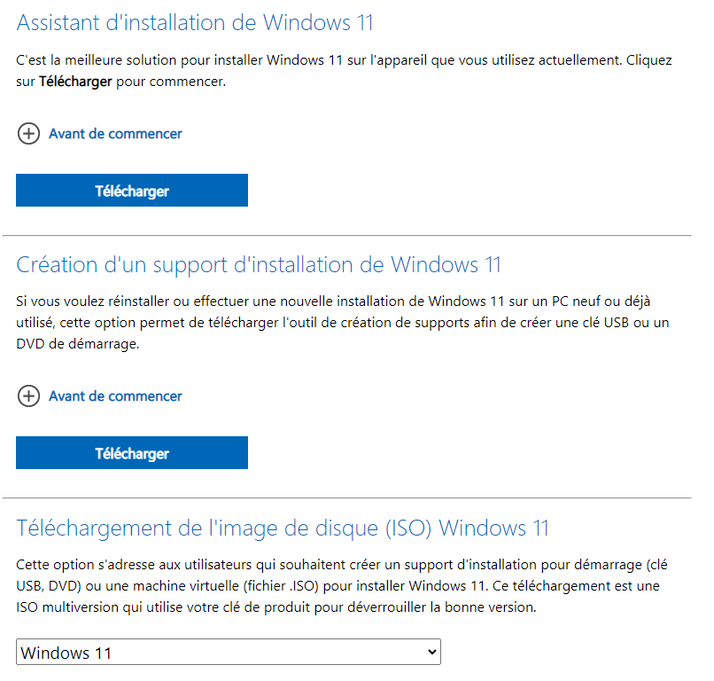
L’option 1 est à éviter
L’option 2 permet de télécharger un petit utilitaire
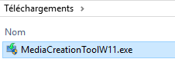
Lorsqu’on l’execute, il faut accepter la licence,
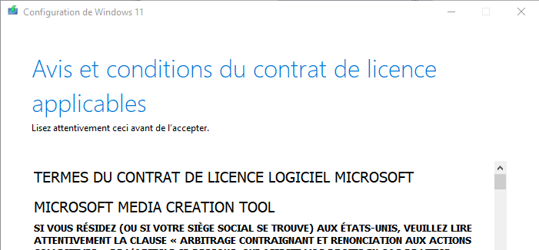

Puis indiquer ce que l’on veut
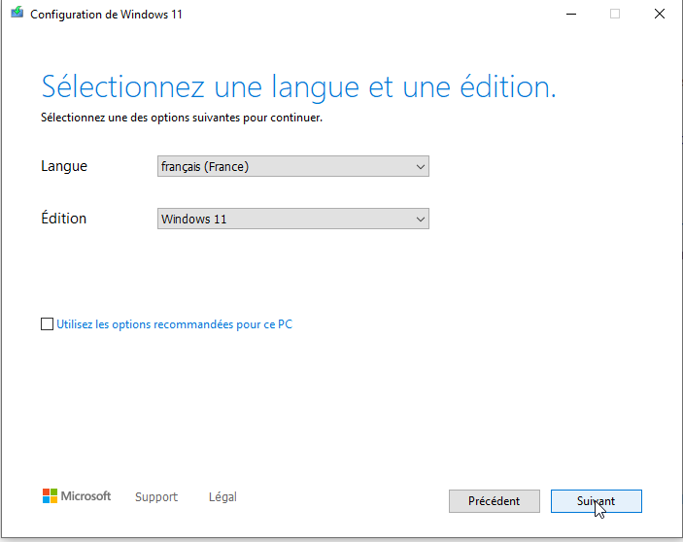
Sous forme d’un ISO
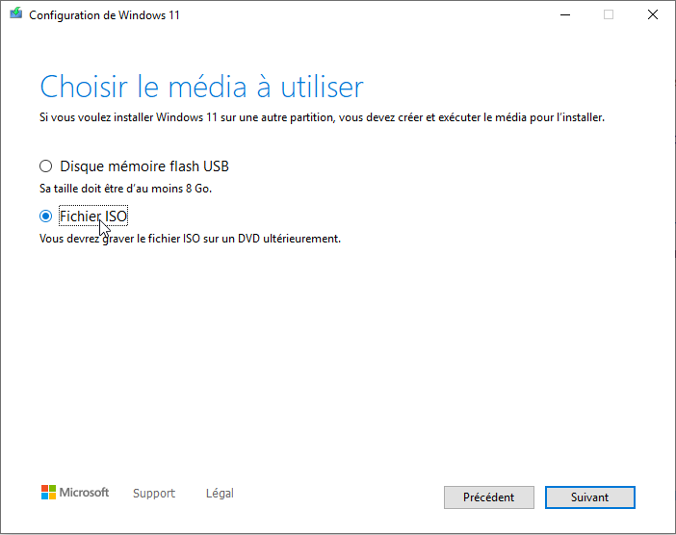
On choisit un emplacement et un nom de stockage et le téléchargement se fait, par exemple
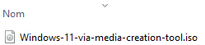
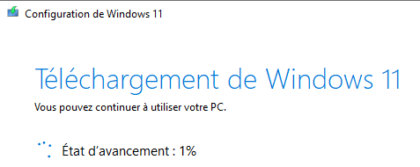 et après vérification
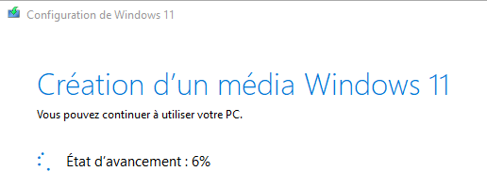

L’option 3 permet de télécharger directement l’ISO
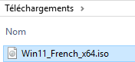

Il est notable que l’ISO directement téléchargé depuis le site de microsoft est plus volumineux que l’ISO construit sur la machine localement via l’outils spécifique Mediacreation Tool…

Canal Grand public 10:
Il faut effectuer une recherche avec les mots clé iso et image
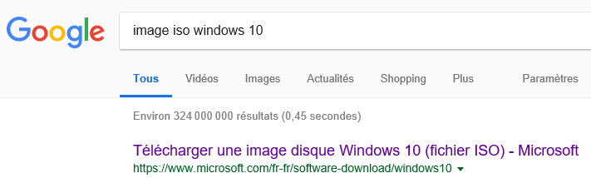
Il faut ensuite demander de télécharger l'outils de création / installation d'image Windows Microsoft
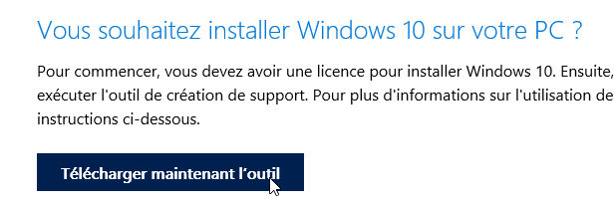
Ce qui selon la "branche" de windows donne par exemple
On execute cet utilitaire
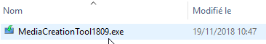
On accepte la licence, et on indique que l'on veut créer un Média
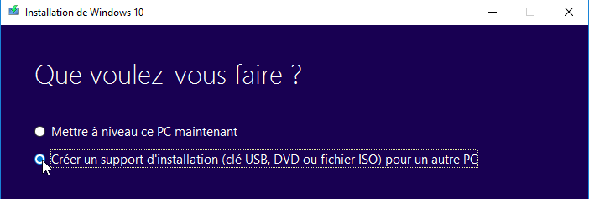
On donne les spécifications
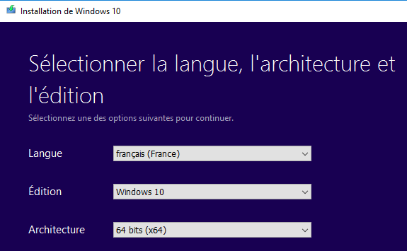

Puis on précise ISO
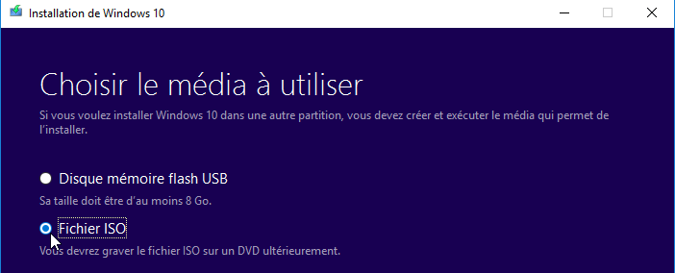

Et on donne un dossier et lé téléchargement se lance
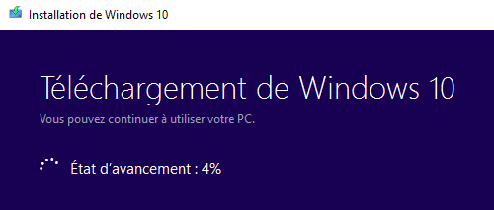

Au final on obtient bien
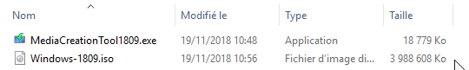

Passer en Insider / Preview

Passer à Insider en Windows 10 :
Il faut passer le mode télémétrie à 2 dans Paramètres / Confidentialité / Diagnostics et commentaires
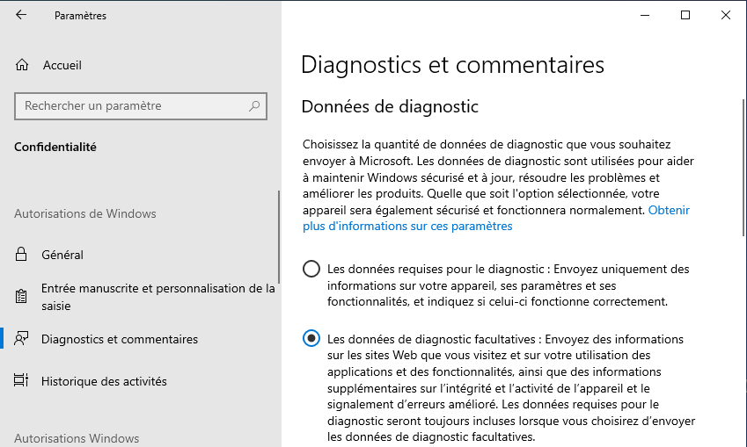
Dans Windows 10, depuis la v1803, on passe par le bouton Paramètres / Mises à jour et sécurité et on accède directement à Programme Windows Insider
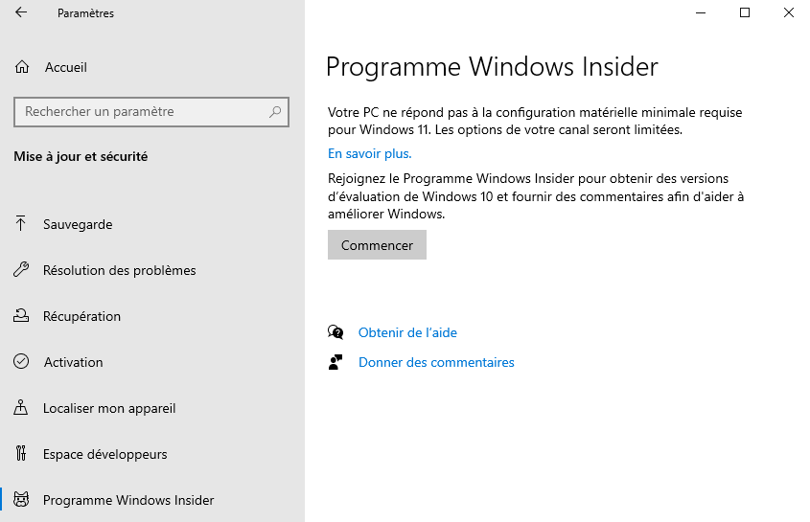

Et il faudra lier un compte microsoft Microsoft (un compte passeport suffira)

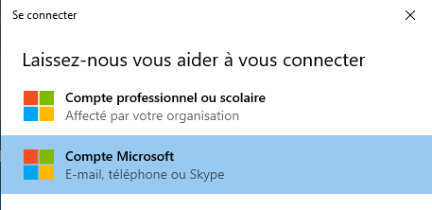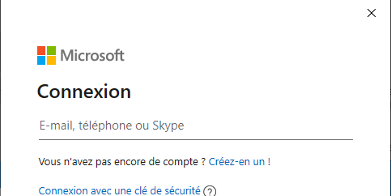
Attention ! il vaut mieux spécifier Applications Microsoft uniquement
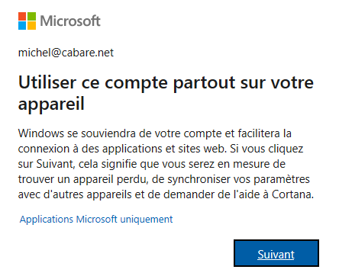
Suivit d’un choix de canal insider.
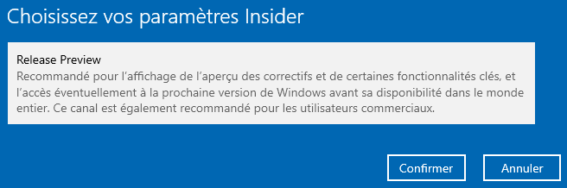
Lors de la prochaine synchronisation, on peut obtenir par exemple
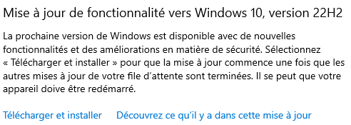
Si on télécharge et applique la MAJ, on « changera » de branche
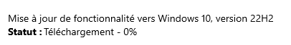
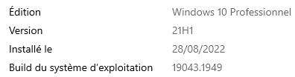 | 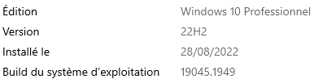

Sortir de Insider en Windows 10 :
Depuis la v1803, on passe par le bouton Paramètres / Mises à jour et sécurité et on accède directement à Programme Windows Insider
On demande Arrêter de recevoir les versions d’évaluation.

Cela ne prendra pleinement effet que lors de la mise en place de la branche fonctionnelle suivante !!!
NB : il n’y a pas de retour arrière possible « sur la dernière branche fonctionnelle stable !
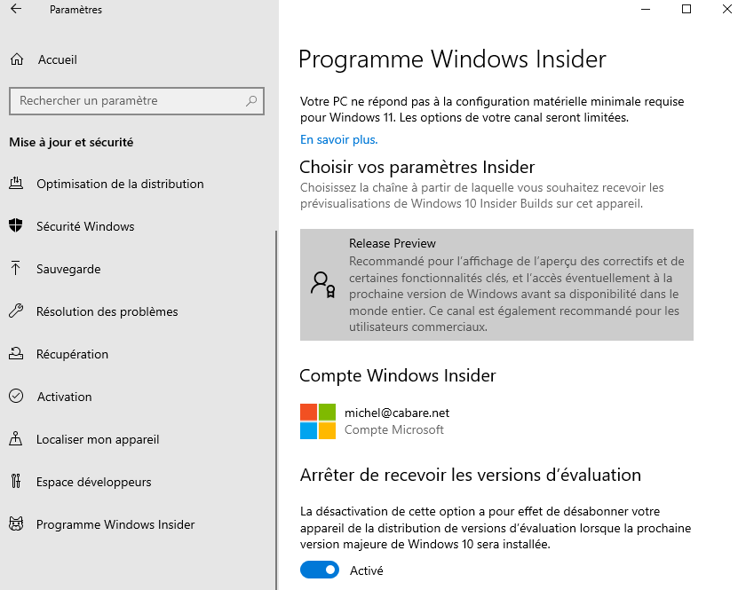
Et ensuite il faudra penser à remettre la télémétrie sur un niveau adéquat !
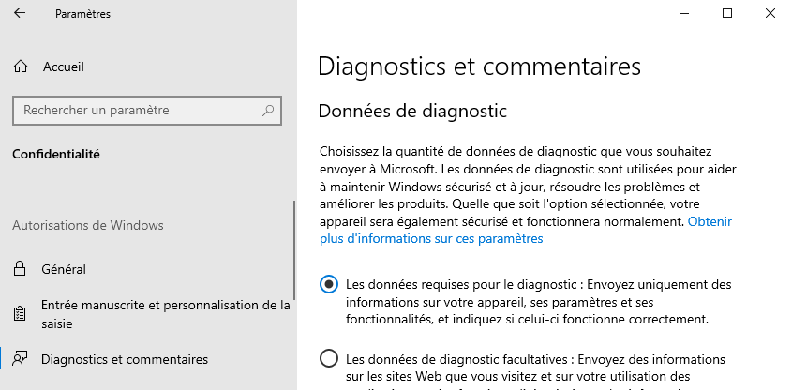

Canaux Insider Windows 11 :
Le fonctionnement avec Windows , avec une notion supplémentaire, c’est que l’on retrouve ici la notion de matériel compatible Windows 11 (UEFI, Puce TMP, Processeur valide, Taille mémoire minimale…)
Selon son matériel, on sera éligible ou non aux différents niveaux.
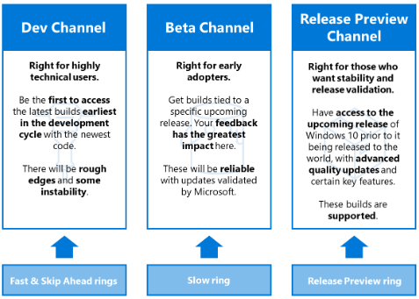

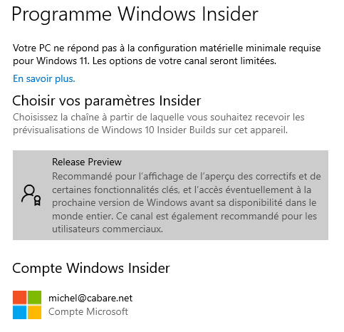

Bcdedit interdire le mode Réparation

Visualiser l'état de Bcdedit:
Soit une machine Windows 10 on souhaite désactiver la possibilité que ce poste puis re-démarrer seul en mode auto-diagnostique
Depuis une invite de comande en administrateur, on vérifie par bcdedit l'état de notre OS, en ce qui concerne la valeur recoveryenabled
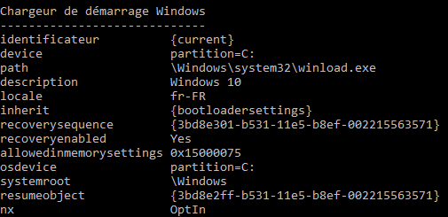

Recoveryenabled :
Il faut pour désactiver cette option passer la valeur recoveryenabled à No
Ici dans l'exemple, notre système se nomme {current}, donc
*
Que l'on peut vérifier par bcdedit
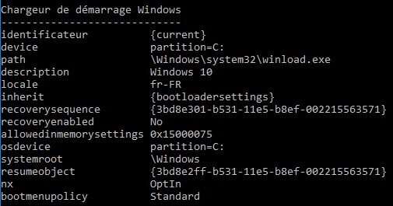

Bcdedit réparation-Perte

Export boot pour sauvegarde:
On va faire avant tout un export du boot complet,
Bcdedit /export d:\backup\savebcd
Et on vérifie que l'export soit correct avec un bcdedit /store…

Erreur path Chargeur de démarrage (\windows\system32\winload.exe)
Soit une machine sur laquelle on souhaite simuler une erreur qui surviendrait au niveau du paramètre path du chargeur de démarrage Windows
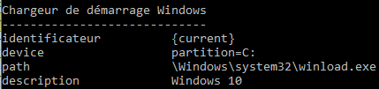

Simulation de panne path
Pour ne pas risquer de perdre la machine, on va dupliquer l'entrée du magasin correspondant à notre système, puis identifier les entrées pour mieux les choisir au moment du démarrage, et enfin modifier l'entrée dupliquée, pour que en cas de soucis on puisse toujours re-démarrer notre entrée d'origine "saine"
Bcdedit /set {current} description "windows 10 origine"
Bcdedit /copy {current} /d "version de manip"

N.B: On peut aussi travailler avec le {guuid} crée au moment du /copy…si on n’a pas spécifié l’option /d pour nommer l’entrée en même temps.
Suivit donc de

On va maintenant modifier le path de l'entrée "version de manip"
Bcdedit /set {guuid} path \perdu
N.B: Pour supprimer un path on pourrais faire
Bcdedit /deletevalue {guuid} path
Une fois vérifié que sur le nouvelle entrée {guuid} que le path est erroné on redémarre, on demande au boot de lancer cette entrée… PB !

Réparation de la panne path
On boot sur le DVD contenant notre WinPe-WinRe, (cela peut être long !!!) et on demande Dépannage / Invite de Commande , C’est-à-dire lancer la console de récupération,
On redonne le bon path
Bcdedit /set {guuid} path \windows\system32\winload.exe
on sort de la console par
exit
et on demande ensuite eteindre le PC
On redémarre, il lance par défaut le système par défaut.
Mais si on re-éteint et on re-demarre une 2° fois en choisissant cette fois – ci notre entreée « test » alors on demande au boot de lancer cette entrée… et cela devrait être OK!

Erreur device gestionnaire de démarrage (device partition=c:)

Simulation de panne device
Dans la partie gestionnaire de démarrage, on va modifier le device
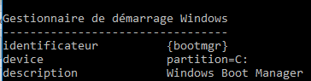
Bcdedit /set {bootmgr} device partition=d:
On arrête le PC. on redémarre, PB ! mais après une première erreur, il redémarre tous seul !

Auto-réparation… jusqu’où?
Ici l’auto-diagnostique windows a fonctionné tout seul en arrière plan.
On va modifier les 2 autres entrées Device pour aggraver le problème…
Bcdedit /set {current} device partition=d:
Bcdedit /set {guuid} device partition=d:
On arrête le PC. on redémarre, PB ! il lance un message « Préparation de la réparation automatique » mais ensuite déclare une erreur, il passe en WINRE tout seul. A nous de prendre la main… en demandant
Dépannage / options avancées / Invite de commande
On redonne le bon device sur toutes les entrées, avec la commande (attention a comment il les a nommées, {current} ou {default} ou {guuid}
Bcdedit /set {xxx} device partition=c:
on sort de la console par
exit
et on demande ensuite eteindre le PC

Réparation manuelle de la panne device
On boot sur le DVD contenant notre WinPe-WinRe, (cela peut être long !!!) et on demande Dépannage / Invite de Commande
On redonne le bon device
Bcdedit /set {bootmgr} device partition=c:
on redémarre, OK!

Perte du Boot complet (c:\boot)
Bien vérifier que l'on a un export valable du boot

Simulation de panne perte de Boot
On ne peut pas effacer le dossier Boot en fonctionnement normal, car l'OS est en lecture dessus, il va falloir démarrer sur notre console WinPe-RE, et effacer le dossier en invite de commande.
Donc on se place sur le disque système c:
On liste le dossier (caché) dir /a:h
On efface le dossier système rmdir c:\boot /s

on redémarre, K0 sur l'amorçage!

Réparation de panne perte de Boot

Technique manuelle
On boot sur le DVD contenant notre WinPe-WinRe, et on demande de lancer la console de récupération, (invite de commande)
On réimporte notre dossier Boot précédemment sauvegardé
Bcdedit /import d:\backup\savebcd
on redémarre, OK

Technique automatique
On boot sur le DVD ISO réparer…

Supprimer la partition WinRE

Existence d’une partition cachée:
On peut visualiser sur une machine Windows installée de manière non-automatisée, c’est-à-dire de manière inter-active depuis un Média, ou mises à jour en changement de branche, qu’une partition système cachée existe sur le disque principal

Sur une machine infogérée, il n’y a pas de partition cachée
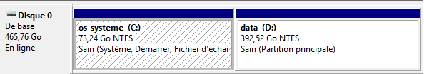
Sur une machine installée « manuellement » ? voire mise à jour il y a une partition cachée, sans lettre affectée, (n’apparaitra pas dans l’explorateur)
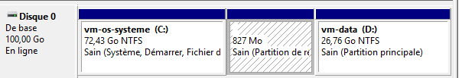

Vérification de l’utilisation de cette partition - reagentc
On peut vérifier si la partition est utilisée par la commande
reagentc /info
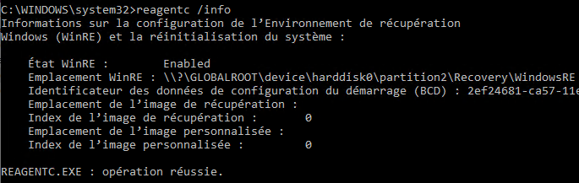
Et ensuite décider de supprimer cela via
reagentc /disable
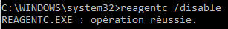
Vérifier que cela est bien désactiver via reagentc /info
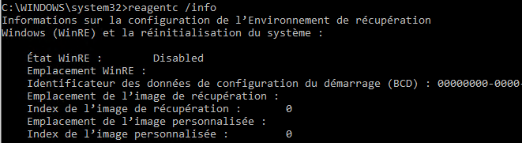
Et on peut supprimer C:\$WINRE_BACKUP_PARTITION.MARKER et le dossier C:\Recovery

Suppression de la partition cachée via diskpart
On peut vérifier si la partition est utilisée par la commande
Pour supprimer la partition masquée, c’est plus délicat car dans le gestionnaire de disque on n’a pas la main dessus
On peut
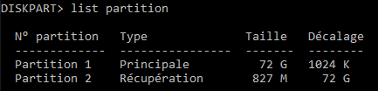

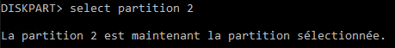

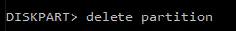 ou plutôt delete partition override
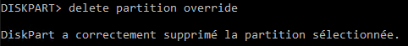

On est passé de

à
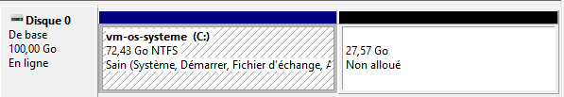
ou
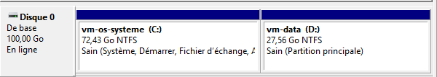

Tracer un processus

Liste par défaut:
Soit une machine Windows 10 sur laquelle on ouvre une session en mode sans Echec, donc via le Menu des Options de démarrage , MAJ+Redémarrer
/ Dépannage / Options Avancées / paramètres / F4
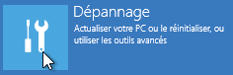
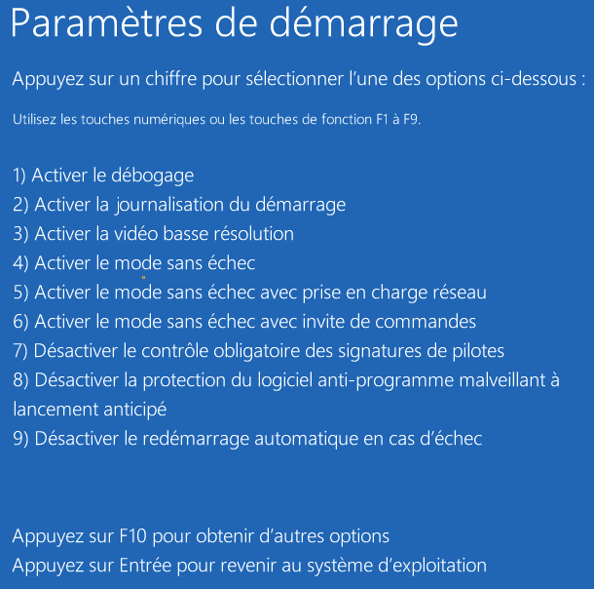 On obtient
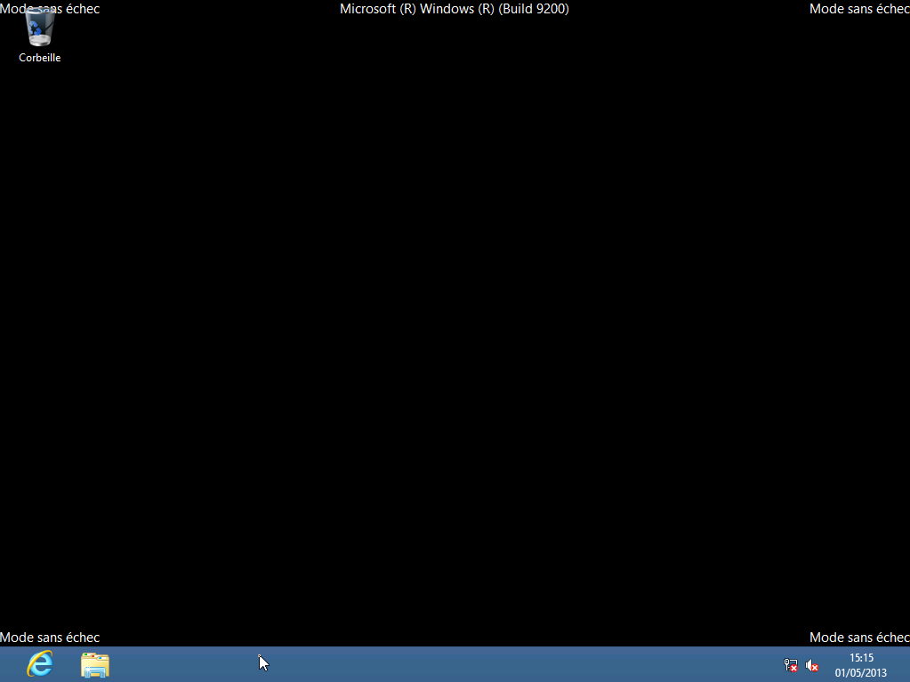
La liste des processus est bien sûr minimaliste
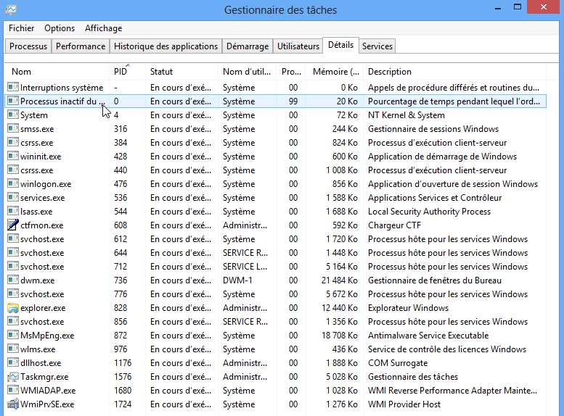
Ainsi que les services en fonctionnement
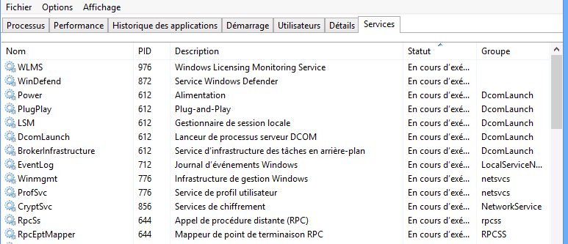
Si on lance ne serait-ce que Wordpad, on obtient une application de plus
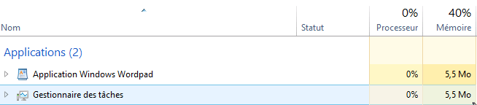
Correspondant à
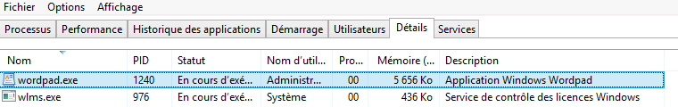
De même, si on referme wordpad, et on lance tasklist en invite de commande, on obtiendra par rapport aux processus initiaux, 1 nouveau processus :
- cmd.exe (l'invite de commande)
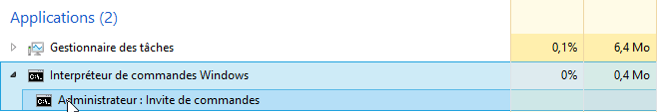
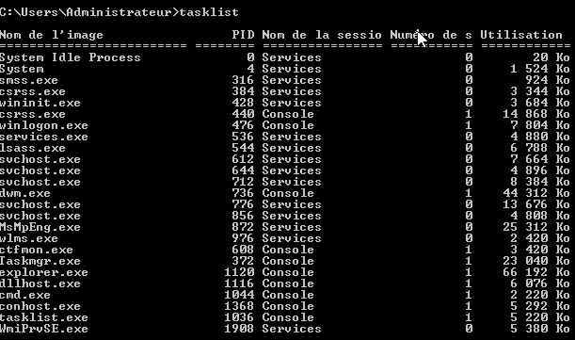

Pour mieux voir la correspondance, l'affichage du PID est significatif
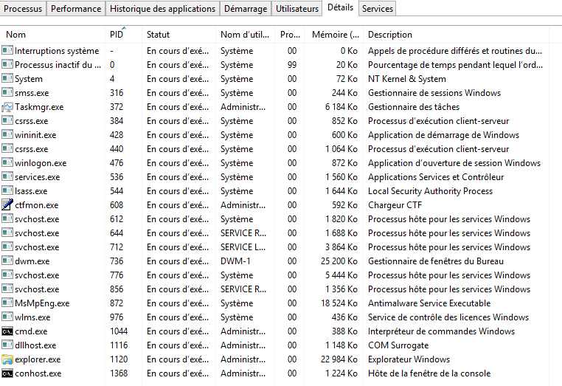

Lorsqu' un processus indique « services »,
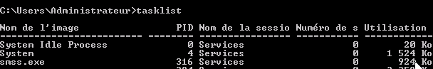on peut le retrouver donc dans
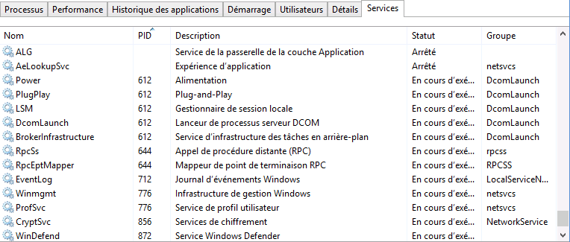

Liste détaillée:
Pour connaître les processus, on peut demander les détails des SVCHOST :
Tasklist /m
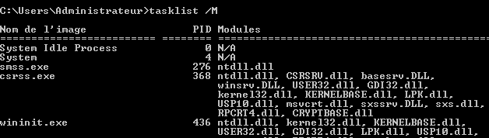
Cette option génère beaucoup de sortie, et on peut la filtrer pour limiter sa portée à un seul processus, que l'on identifie par son PID
Par exemple pour le process dont le PID est 524, on demande
Tasklist /fi "pid eq 524" avec comme options /m
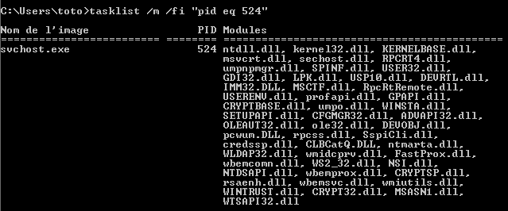

L’explorateur Windows
L’explorateur Windows est « indispensable » à l’interface graphique…
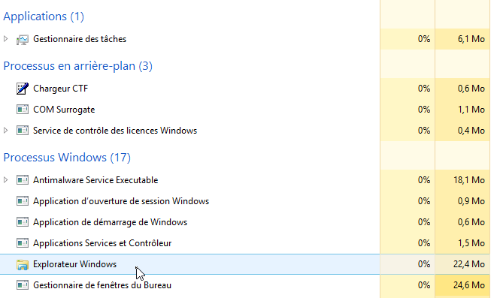
Si on l’arrête
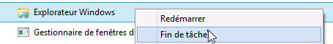
cela peut devenir gênant…

Pas d’autres solutions que de le relancer depuis le gestionnaire des tâches
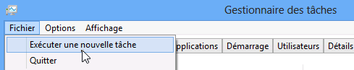
Pour lancer explorer.exe
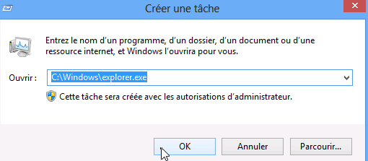

Pnputil – Gestion de Driver

Pnputil - Lister les drivers dans le magasin :
Pnputil / ?
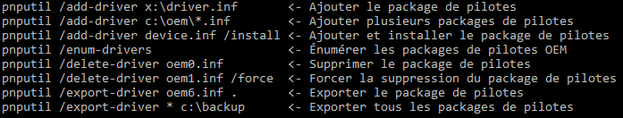
On peut lister les drivers qui ont étés amenés sur le poste Windows avec
Pnputil /enum-drivers (voire /e)
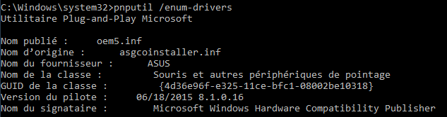

Exporter un driver :
On peut exporter un driver avec
Pnputil /export-driver xxx.inf c:\chemin
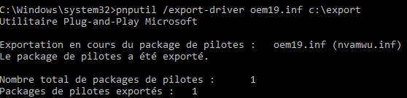

Supprimer un driver :
On peut supprimer un driver du magasin avec si besoin /force
Pnputil /delete-driver xxx.inf (/force)
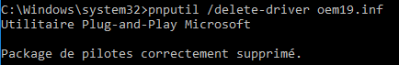
N.B : La suppression d’un package de driver dans le magasin, ne désinstalle pas éventuellement un périphérique déjà installé qui se servirait de ce pilote. Il faudra le désinstaller (il utilise une copie donc du driver initialement stockée dans le magasin).

Ajouter un driver :
N.B : pour ajouter un nouveau driver il faut obligatoirement un fichier descriptif en .inf et si besoin l’installer avec /install
Soit le dossier dans le quel le driver est stocké (exemple c :\export)
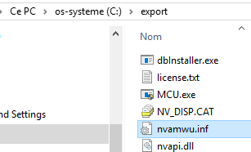

On peut soit ajouter un driver unique,
Pnputil /add-driver xxx.inf (/install)
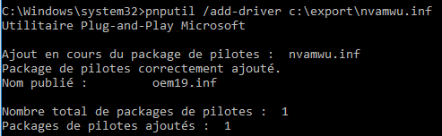

Soit en ajouter toute une liste,

Stratégie gestion drivers

Stratégies de gestion de drivers & périphériques :
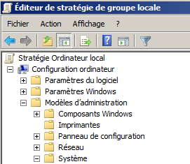
Comme désormais il est possible d'installer potentiellement un périphérique sans avoir de Droits élevé, de nouvelles Stratégies existent via gpedit.msc
Configuration ordinateur
\Modèles d'administration
\ Système

Deux entrées nouvelles…
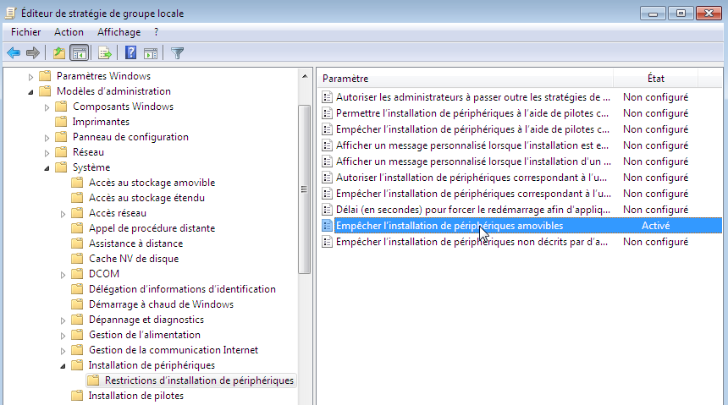
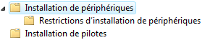

Stratégie Installation de pilotes
Ce qui semble important c’est que
- On peut autoriser des Utilisateurs à installer des familles de pilotes
- On peut interdire la récupération de drivers via Windows Update…

Stratégie Installation de périphériques
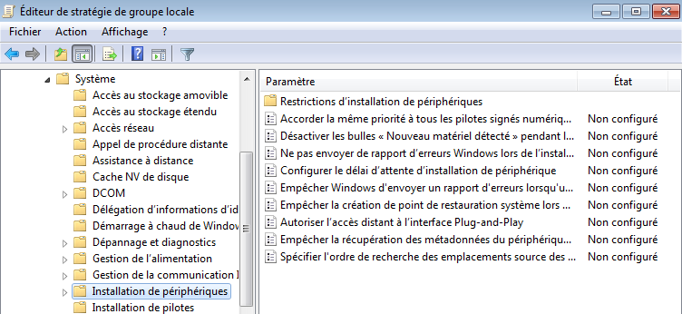

Interdire les clés USB :
il est possible d'interdire l'installation de certains périphériques…

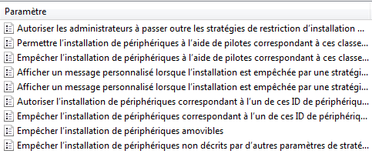
Il peut être bon d'autoriser les administrateurs à outrepasser les restrictions au niveau des installations de drivers… On peut ensuite empêcher l'installation de clé USB désignée comme Périphériques amovibles.
N.B: penser que si la clé a déjà été détectée une fois, il faudra désinstaller manuellement le périphérique… Deux stratégies sont présentes :
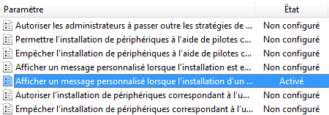
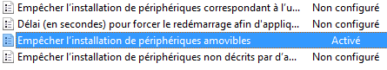
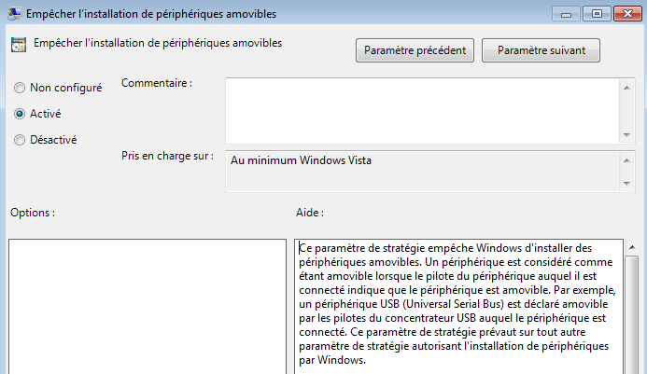

Voire y associer un message explicatif
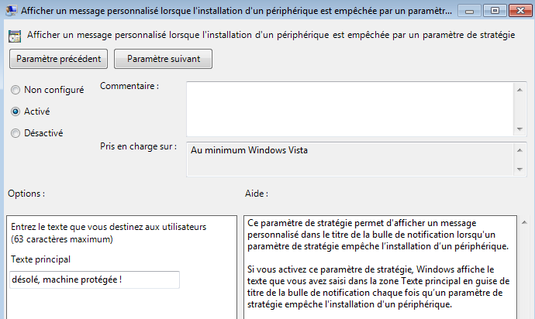
Donnant lors de l'introduction d'une clé (ou autre périphérique USB…)

Sous Windows 7
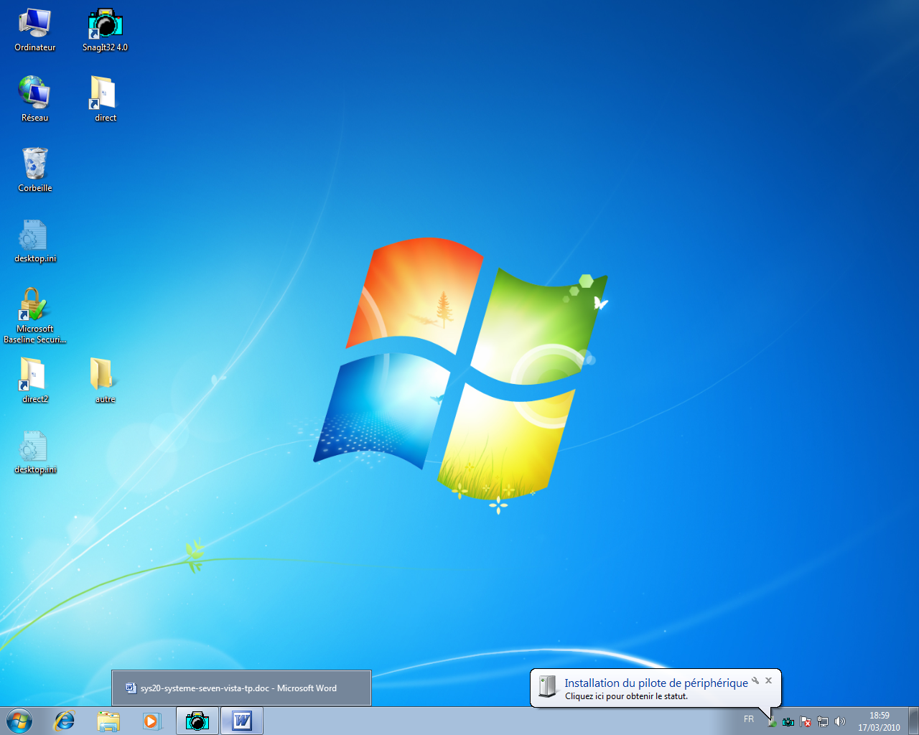
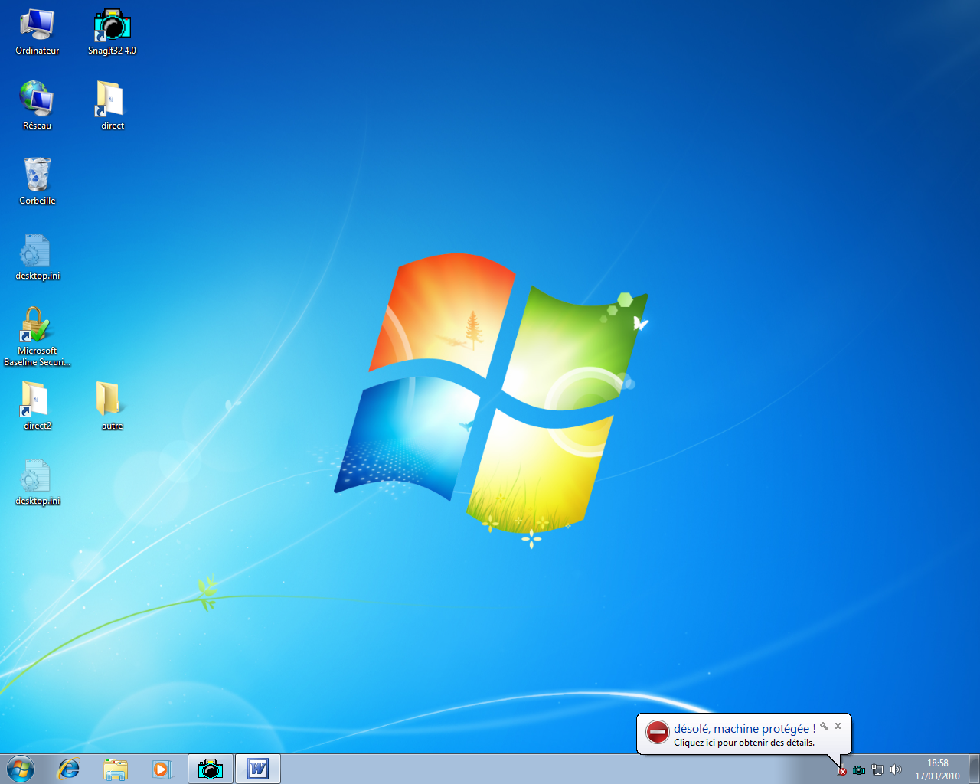
Sous Windows 10 on aura un popup qui s’affichera
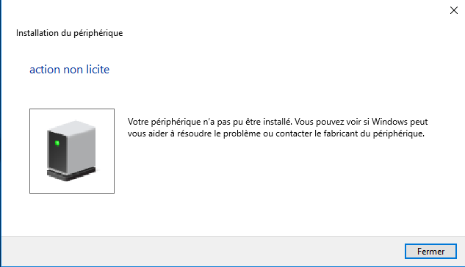
Et un affichage avec notre texte personnalisé en bas à droite, vers les notifications
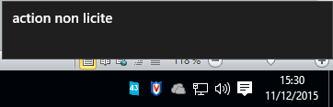

et cela n’aboutit pas et si on cherche le périphérique
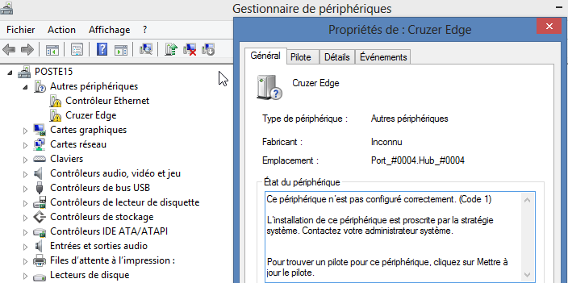

ID et classe de Périphérique :
On peut de manière plus générale empêcher une famille de périphérique :
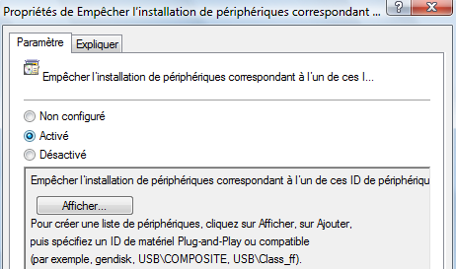
Pour identifier un périphérique sous SEVEN plusieurs notions existent
- l'ID de périphérique
- le Nom de la classe de périphérique.
USB, Display gendisk
- le GUID de la classe de périphérique.
{36fc9e60-c465-11cf-8056-444553540000}
{4D36E968-E325-11CE-BFC1-08002BE10318}

ID de périphérique :
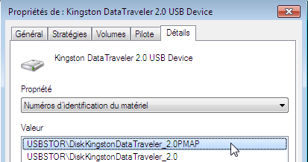
Chaque fabricant de composant et chaque périphérique possèdent des identificateurs uniques (ID).
Dans le Gestionnaire de périphériques. On sélectionne un périphérique puis on demande Propriétés / Détails
Dans la liste déroulante l'option Numéro d'identification du matériel.
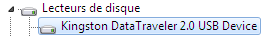
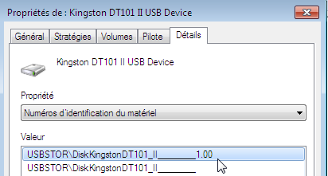
Selon la Clé USB, cela change…

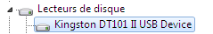

GUIID de Classe de périphérique :
On peut demander l'option GUID de la classe de périphérique
Indépendamment de la Clé USB, c'est le même … (la même classe…)
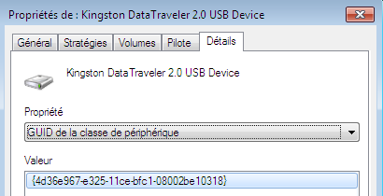
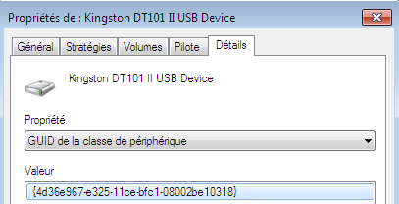

Autoriser Un modèle de Clé USB:
On achète dans l'entreprise un modèle de clé USB, et on souhaite autoriser uniquement celle-ci. On récupère son numéro d'identification
USBSTOR\DiskKingstonDataTraveler_2.0PMAP
Il faut demander de manière générale…
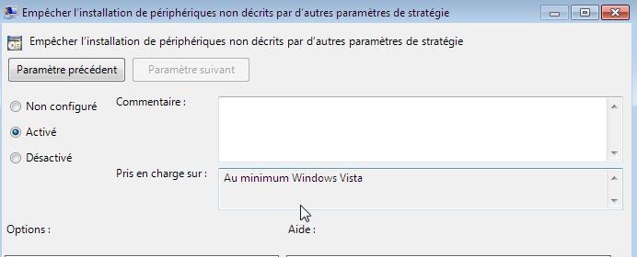et
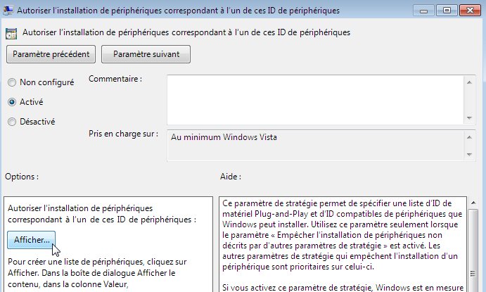
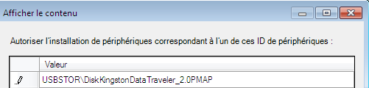

Vérifier l'integrité Du Système

Corrompre le système Windows 10 :
Noter que par exemple la Dll nommée Tapi32.dll en windows\system32 peut être renommée en Tapi32old.dll…pour simuler une attaque système.
Les DLL qui sont présentes dans le dossier Windows\systeme32 ont une sécurité NTFS assez restrictive. Par défaut ce n'est pas possible !
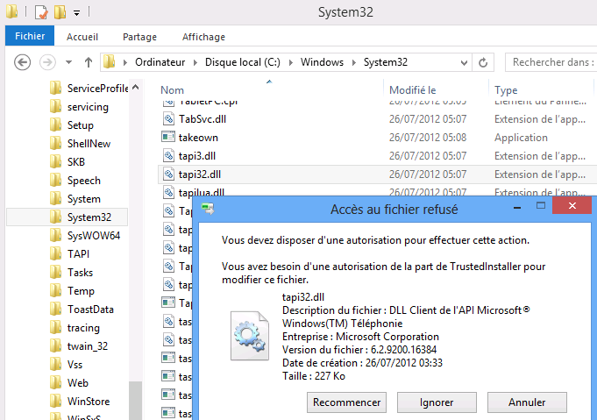

En effet tant qu’Administrateur du système vous avez juste un accès en lecture… seul le groupe TrustedInstaller à les droits complets
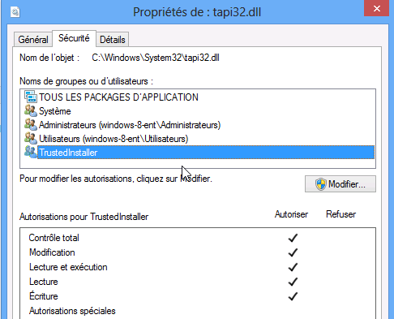
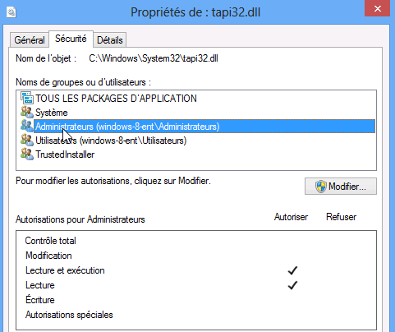
N.B : Par conséquent pour modifier une DLL il faut déjà en avoir les droits, et l’administrateur par défaut ne les a pas…

On « Force », et après avoir changé la sécurité NTFS sur le fichier tapi32.dll…
- appropriation du fichier
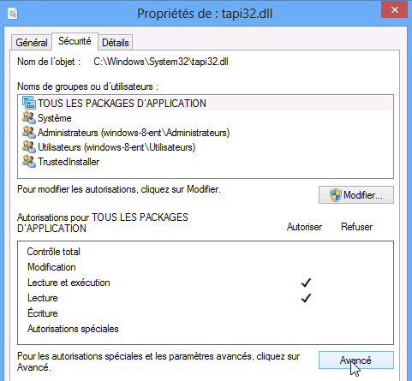
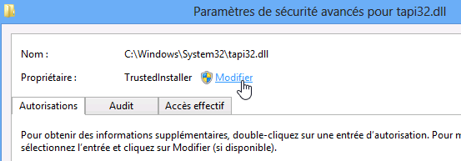
Pour obtenir
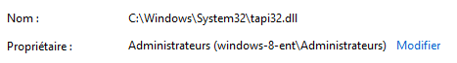
- Ajout des droits de l'administrateur
Du coup on peut
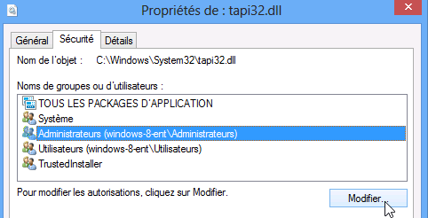 demander
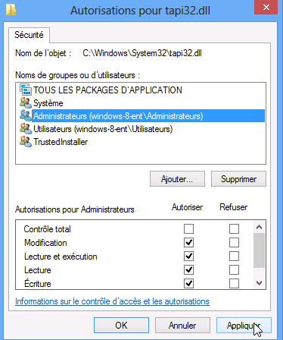
Et on peut enfin renommer cette DLL de téléphonie tapi32.dll en tapi32-old.dll (et atteindre l’intégrité du système…)
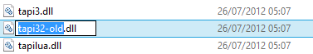

Vérifier l'intégrité système 10 Seven :
Une vérification plus complète –(et éventuelle réparation) forcée se fera par
Sfc /scannow
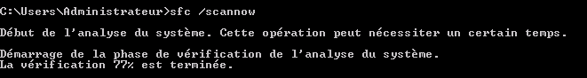
il existe une trace dans les fichiers de LOG stockés en C:\Windows\Logs\CBS
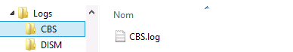
dans lequel il existe un fichier CBS.log, traçant la réparation
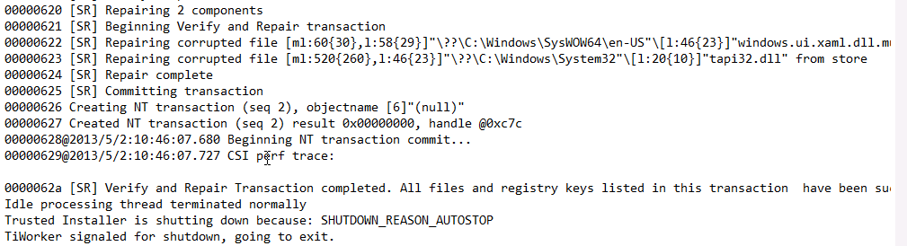
Et l'on voit que le fichier d'origine est replacé !
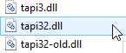
Remodifions notre fichier une deuxième fois…
Une simple vérification –(et éventuelle réparation) forcée se fera par
Sfc /scanfile=c:\windows\system32\tapi32.dll
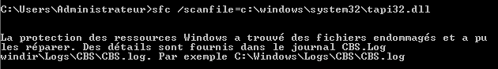

N.B: si on veut redonner TrustedInstaller comme identifiant de sécurité, pour redonner la propriété ou les autorisations de sécurité, il faut spécifier
NT SERVICE\TrustedInstaller (car ce groupe n’apparaîtra pas ici)
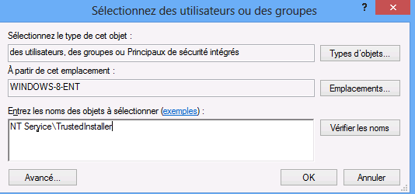
Pour obtenir par exemple
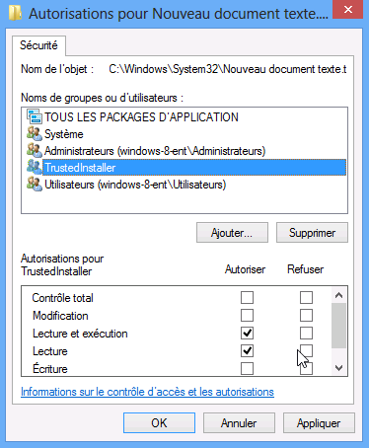

Windows & UAC – Test Elevation

Mise en Evidence de l’UAC :
On crée un compte faisant partie du groupe des administrateurs, util/u et on ouvre ensuite une session avec… Le réglage par défaut étant maintenu, on devrait avoir une élévation de privilège possible, mais demandée pour ce compte d’administrateur, qui n’est pas le compte intégré…
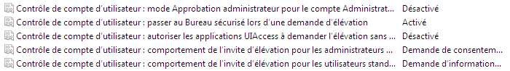
On lance une invite de commande… cmd puis la commande whoami /all
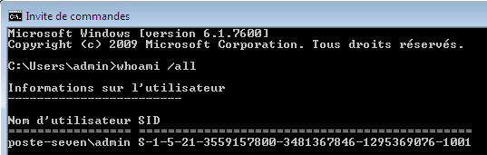 Les privilèges sont
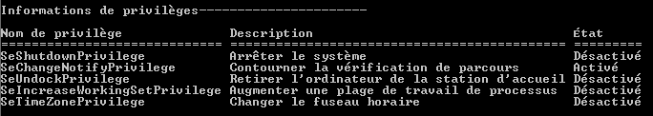

On lance une 2° invite de commande… cmd mais en tant qu’administrateur ! C’est-à-dire donc avec une élévation de privilèges
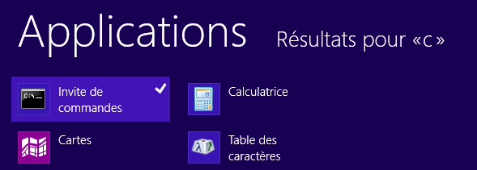

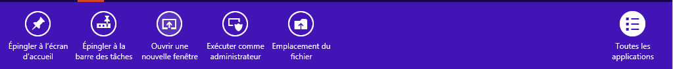

Après avoir accepté la demande d’élévation de privilège, on exécute la commande whoami /all

Indépendamment de savoirs à quoi cela correspond, les privilèges sont plus nombreux !!! on le voit bien sur le comparatif suivant
Les 2 liste différenciées… avec ou sans privilèges
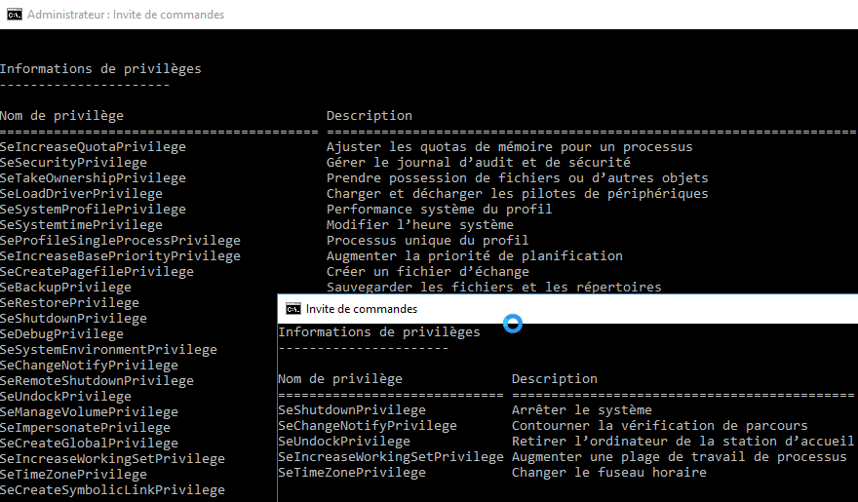
N.B : si on demande de ne pas demander une élévation de privilèges mais de la faire de manière silencieuse…
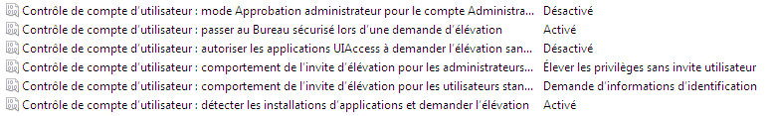
Le résultat au niveau de la manip est bien sûr identique… (on a pas les même privilèges selon que l’on lance CMD ou CMD en tant qu’administrateur) mais c’est transparent pour notre administrateur !
- On peut donc demander une invite d'élévation automatique, et laisser l'UAC faire son travail…

Administrateur intégré absence d'UAC:
Si on exécute le même test avec le compte Administrateur intégré, alors on remarque qu'il n'y a aucune différence entre un CMD lancé simplement, et un CMD lancé en tant qu'administrateur…
- il ne faut jamais utiliser le compte Administrateur intégré pour travailler avec Windows

Désactivation de l’UAC :
Si on désactive totalement l'UAC…
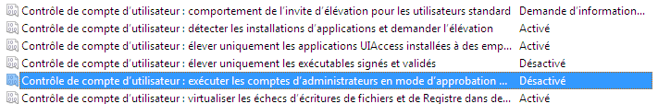
Il n’y a plus aucune différence entre CMD et CMD en tant qu’administrateur…

Windows 10 - Virtualisation & applications heritées

Pré-requis :
Pour ce faire il est nécessaire que :
- l’UAC ne soit pas désactivée totalement…
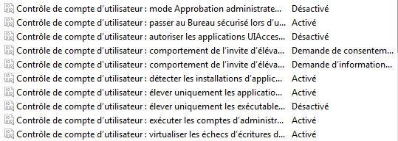

- Utiliser un compte Administrateur (pour pouvoir demander soit même une « virtualisation » du processus) mais pas l’administrateur "Root", pour qui la virtualisation est par défaut désactivée… et donc il n'y a pas de possibilité de virtualisation de processus (Non autorisé)
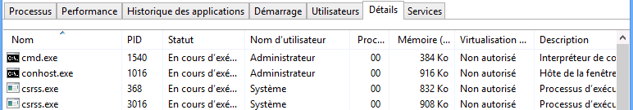

- Lancer un processus qui soit « virtualisable », comme l’interpréteur de commande.
N.B : On peut modifier l’état de la virtualisation d’un processus …dans le Gestionnaire des tâches, sur la tâche en question, en cliquant par le menu contextuel eten demandant Virtualisation du contrôle de compte d'utilisateur
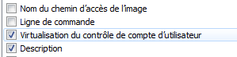

Mise en Evidence de la virtualisation :
- ouvrons une session avec un compte autre que l’administrateur intégré, mais faisant partie du groupe des administrateur, (par exemple "util"). Ceci pour qu’il puisse changer le paramétrage de son processus..

- lançons l’interpréteur de commande
par defaut cmd est un processus signé Windows 10 donc la virtualisation est désactivée par défaut
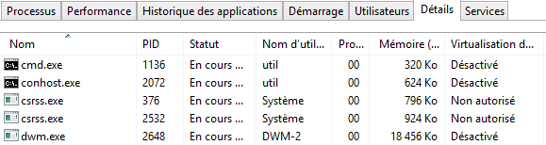

- essayons d'écrire dans notre répertoire
c'est possible,
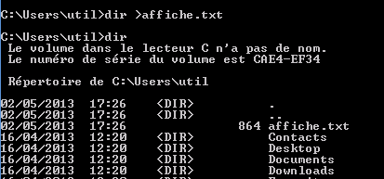
- plaçons nous dans un dossier système sensible (comme Windows)
essayons d'écrire dedans, cela ne marche pas !
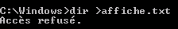

- virtualisons notre processus CMD :
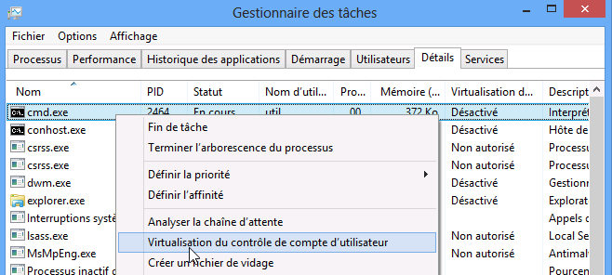 on confirme…, pour obtenir
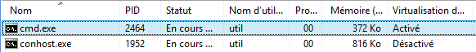

- réessayons d'écrire dans le dossier réservé...
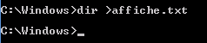Cela a l'air de marcher !!!!
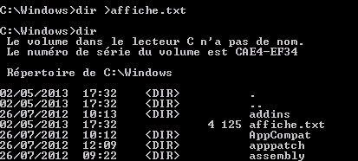
- maintenant vérifions ou l’on a écrit réellement ....
notre fichier « affiche.txt » se trouve en
\User\Util\AppData\local\VirtualStore\Windows
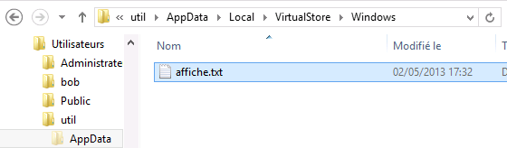
Et sûrement pas en \Windows ?
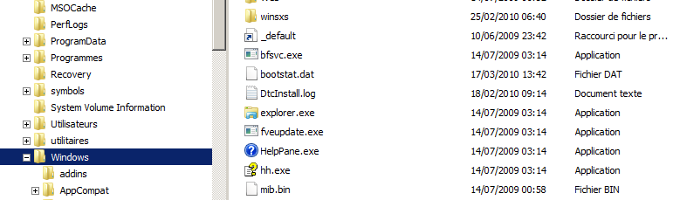
- Si on arrête la virtualisation,
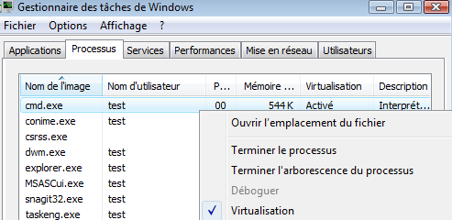
pour retrouver
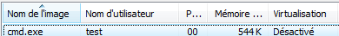
alors ensuite affiche.txt a disparut !!!!
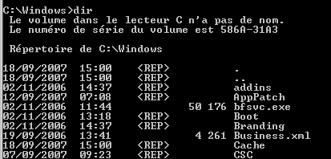

Ceci dit il reste stocké dans Virtual Store…

Désactivation de la virtualisation :
Soit on Désactive totalement l’UAC.

Soit on demande juste via Gpedit.msc
Dans les Options de Sécurité / Contrôle de Compte d’utilisateur / Virtualiser les échecs d’écriture

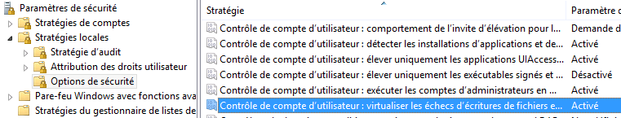

Et on indique Désactiver (activé par défaut)
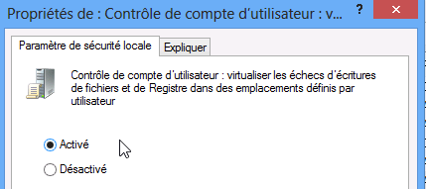

Planificateur de taches

Planificateur Windows 10:
les tâches planifiées sont stockées dans le dossier %windir%\system32\Tasks sous forme de fichiers XML :
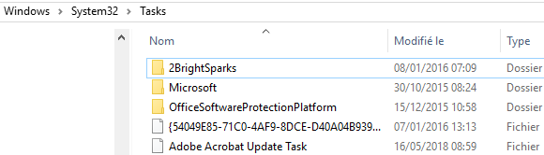
Par exemple
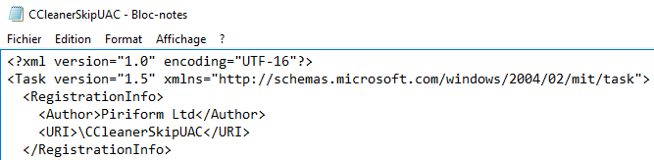

Autoruns sysinternal:
Avec un scan possible par signature de code, ou non
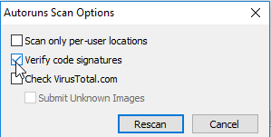
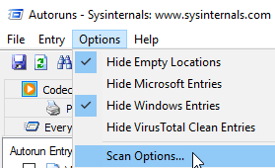
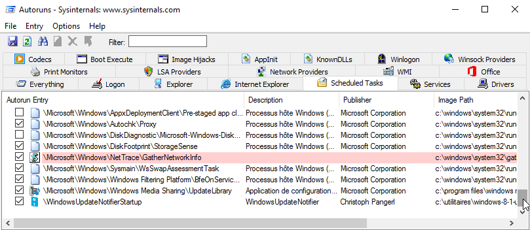

Une tache dans un dossier:
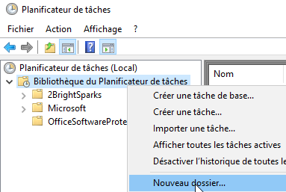
Dans les outils d'adminstration / Planificateur de Tâche

on crée un nouveau dossier et une nouvelle tâche test-ps-replica

Script planifié (testant executant quelque chose…) :
Donc on crée une nouvelle tâche test-ps-replica
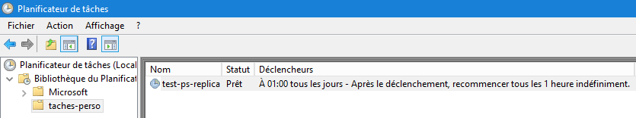
Général : Attention au problème d'authentification !
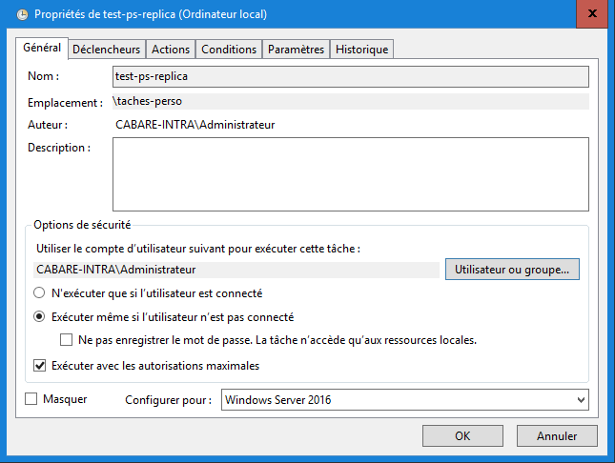
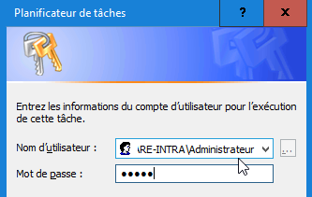

Qui se posera au moment de l'enregistrement des modifications du script
Déclencheur : un timing
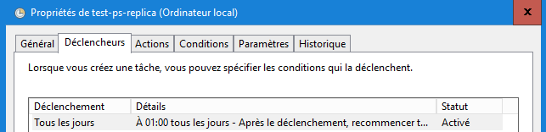
Correspondant à
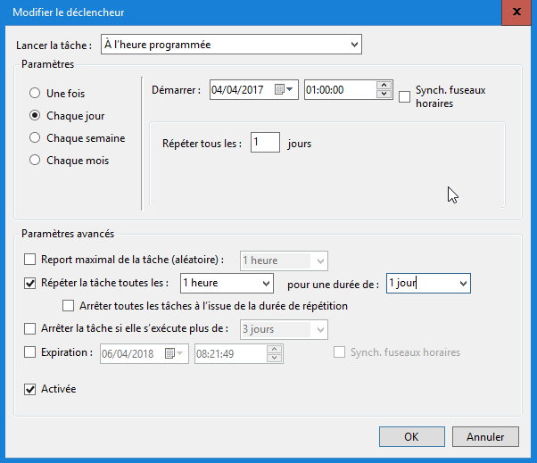

Action permettant de spécifier ce que l'on veut faire (powershell et nom du script en argument)
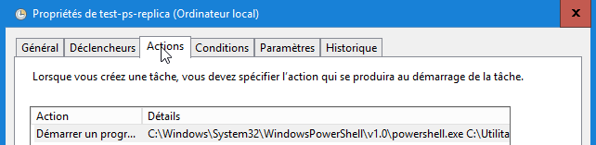
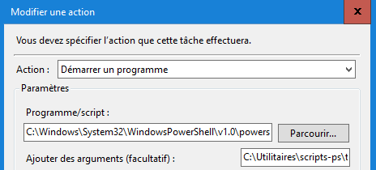
N.B : Powershell exécute toujours le même moteur d’interprétation de script, powershell.exe stocké en System32\WindowsPowerShell\v1.0\ Avec un script Powershell stocké par exemple en c:\utilitaires\scripts
Conditions supplémentaires de démarrage de la tâche
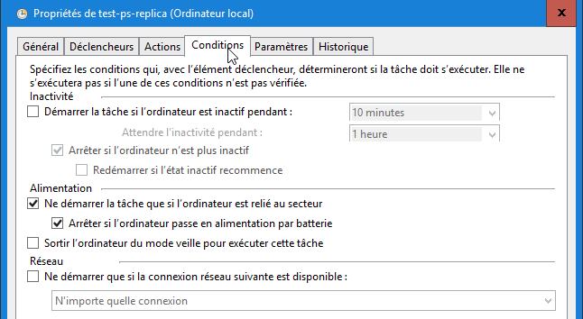
Paramètres pour démarrer la tache des que possible si on rate la planification
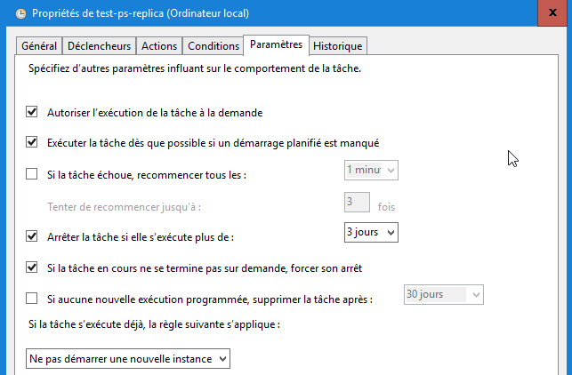

Utiliser un disque VHDX

Principe du VHDX

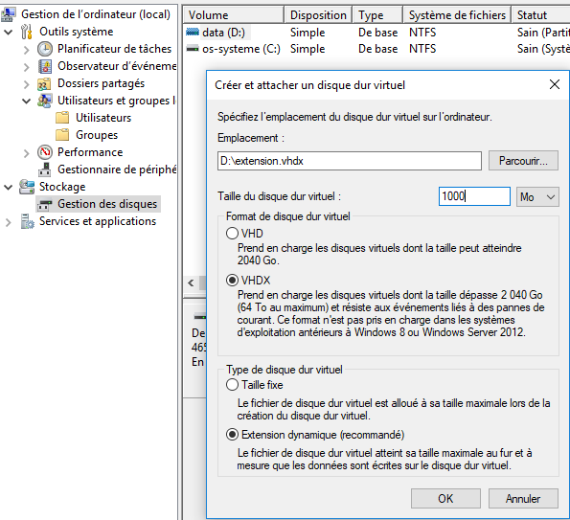
Bien sur il faut l’initialiser comme tout disque
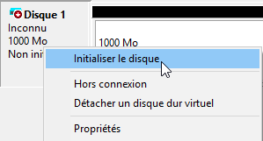
Et ensuite on le traite comme n’importe quel disque !
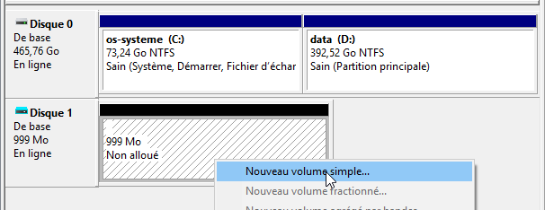

Clé-Disque USB Bootable

Clé USB bootable (mode opératoire):
On utilise diskpart intégré à windows 10. En invite de commande on lance Diskpart
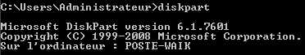
On repère les disques disponibles (dont notre clé USB)
list disk
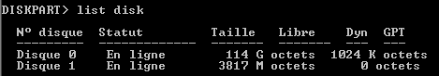
Disque 1 = clé de 4Gig
On repère le chiffre assigné à la clé USB (par exemple 1)
select disk=1
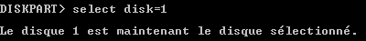
Tapez maintenant « clean », les données de partition seront toutes effacées,
Clean
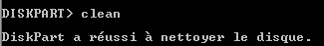
Il faut maintenant créer une partition sur le disque " create partition primary"
create partition primary
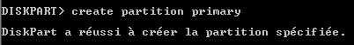
La partition générée il faut la sélectionner et la rendre active en général, le fait de l'avoir crée, la sélectionne, mais on peut vérifier et si besoin la sélectionner via select partition 1
select partition 1
On Vérifie que l'on est bien dessus
List partition
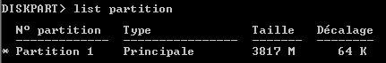
On la rend active
active

On passe maintenant à son formatage en fat32 ou mieux NTFS, donc par
format fs=fat32 ou mieux format fs=NTFS LABEL="cle bootable"
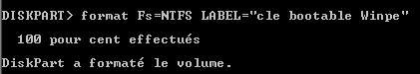
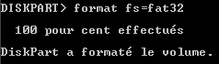
On termine en forçant l'assignation d'une lettre de lecteur
assign
Une dernière vérification par
list volume
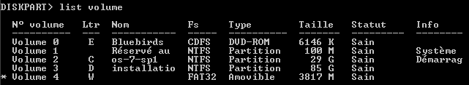
et on peut quitter l'outil Diskpart en saisissant
exit
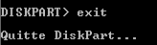

Copie du DVD windows 10 (par exemple):
Pour copier les fichiers, on peut utiliser la commande xcopy
Insérer le DVD d'installation de Windows ainsi que la clé dans un port USB. En invite de commande taper
xcopy d:\ f:\ /e /f
(avec dans l’exemple D : est l'unité du lecteur CD et F : la clé USB)

Utilitaire WinnToBootic:
Si on a une image ISO, on peut utiliser ce petit utilitaire
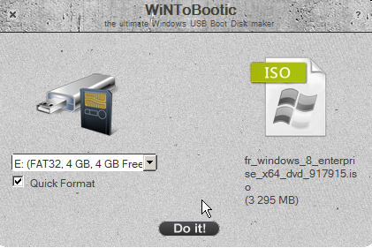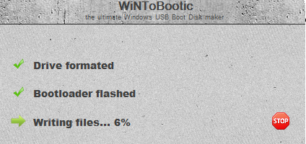
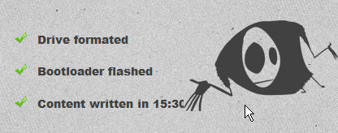

Win to Go - sur USB

Windows 10 Sur un disque USB
Avec Windows 8 est arrivée la fonctionnalité Windows To Go qui permet finalement d’installer l’OS sur un media externe (USB).
Destinée qu'à la version Entreprise, son utilisation devrait ainsi se limiter à certains utilisateurs. De plus pour d'assurer la cohérence d'un fonctionnement sur un périphérique amovible, certaines fonctionnalités sont désactivées sur le système comme la mise en veille prolongée (hibernation). L’environnement de récupération, et la réinitialisation rapide
En théorie la Fonction est prévue avec les conditions suivantes :
- version entreprise de Windows 10
- avoir une clé au label « certified windows to go »

Dans la pratique on peut avoir plus de souplesse en ce qui regarde ces 2 contraintes :
- des utilitaires, dont WintoUSB permettent de travailler avec des versions PRO de Windows 10
- en plus des clés labélisées « certified windows to go » on peut utiliser 1 ou 2 références, dont Sandisk Extreme USB 3.0 SDZ80-064G-G46

Utilitaire WinToUsb
La société http://www.easyuefi.com développe WINTOUSB.
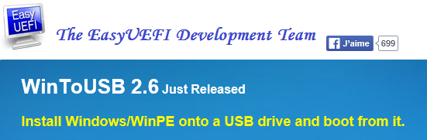
En plus de l’utilitaire, WintoUsb.exe
Il faut aussi récupérer 2 fichiers correspondant à la version de windows 10 x64 que l’on veut gérer, boot.sdi et boot.wim (présents sur les media de distribution)

On installe l’utilitaire en double cliquant sur l’executable

Création d’une Clé WintoGO
On lance WINTOUSB via le raccourci 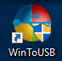

On demande de cloner le système actuel
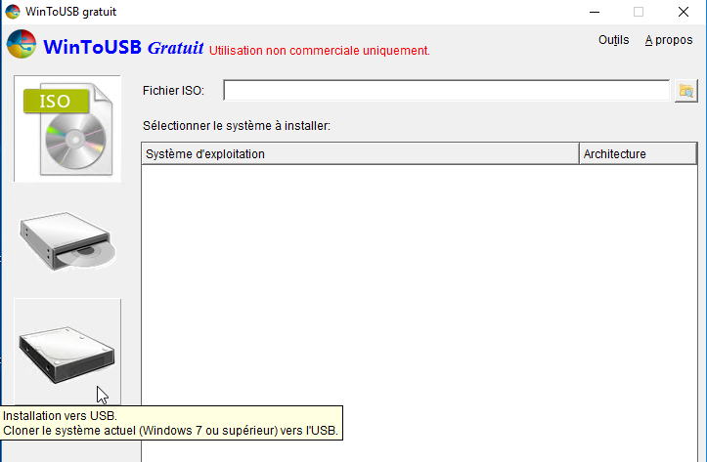

Et on valide
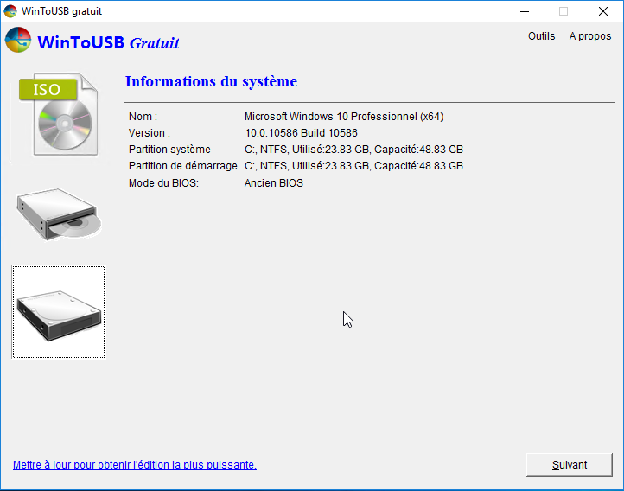
L’utilitaire construit l’image
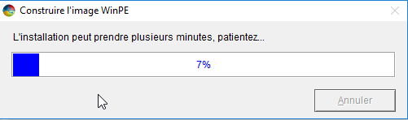
Il demande l’emplacement de la clé USb à utiliser.
Un message peut apparaitre si on n’utilise pas une clé labélisée « certified windows to go »
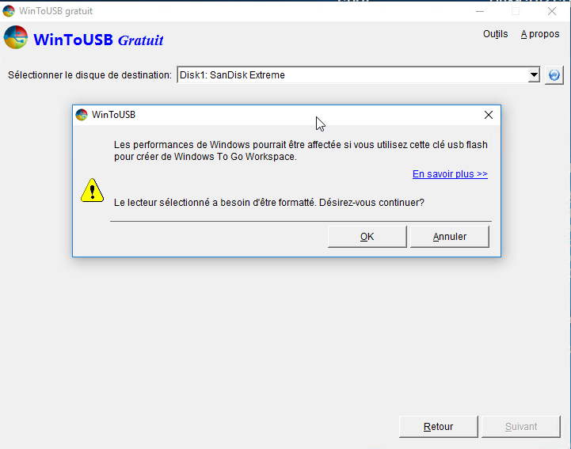
Puis il faut indiquer les partitions et la taille à utiliser sur la clé et on lance la création de la clé.
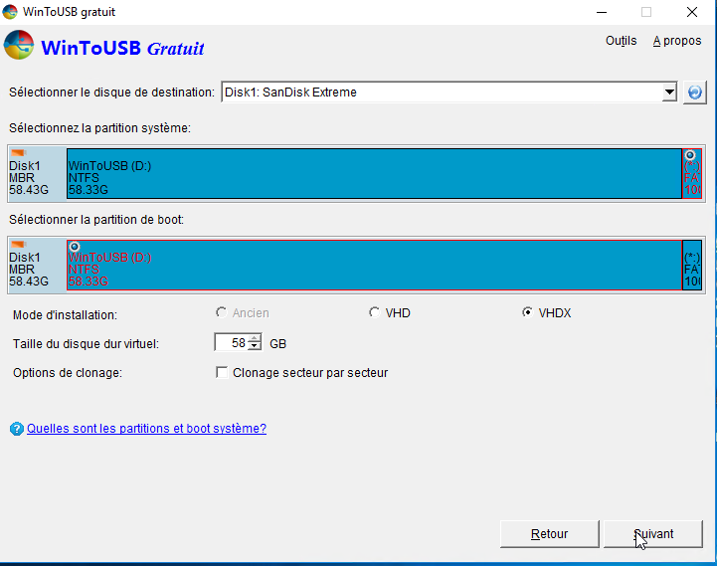

Booter sur une Clé WintoGO
La seule difficulté consiste à pouvoir activer dans le BIOS un boot depuis la clé USB…
Ensuite le disque « local » se trouve déconnecté,
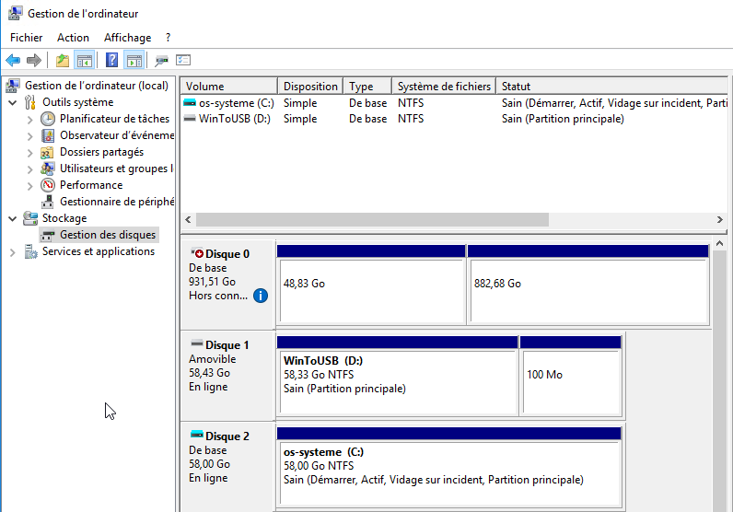
Mais il suffit de le mettre en ligne pour y avoir accès
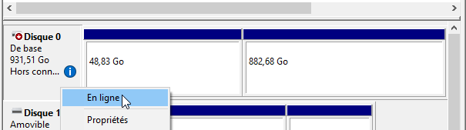*=

Personnalisation Ecran d’accueil - Tuiles- Startlayout

Disposition de l’Ecran d’accueil:
Pour créer une disposition personnalisée de l'écran de démarrage à appliquer à d'autres appareils Windows10, la méthode la plus simple consiste à configurer l'écran de démarrage sur un ordinateur de test, puis à exporter cette disposition dans un fichier XML. Ce fichier XML s’appliquera ensuite parGPO.
On peut avoir une disposition complète ou partielle
Si vous choisissez une disposition complète, les utilisateurs ne pourront pas épingler, supprimer ou désinstaller des applications de l’écran de démarrage.
Avec une disposition partielle, le contenu des groupes de vignettes spécifiés ne peut pas être modifié, mais les utilisateurs peuvent les déplacer pour créer et personnaliser leurs propres groupes.

Préparation de la Disposition de l’Ecran d’accueil:
N.B : Les ordinateurs « cibles » doivent avoir la même version de Windows 10 (branche) et les mêmes applications installées.
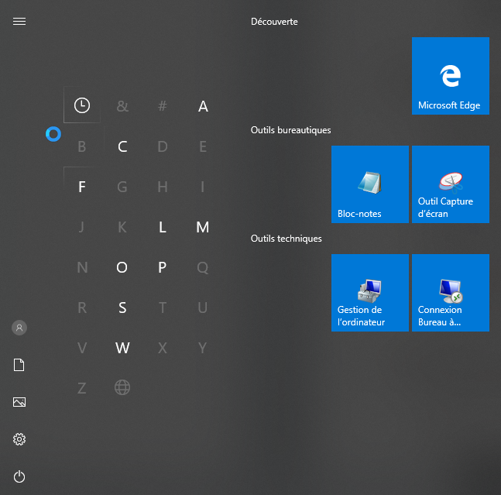

Création du fichier XML – Export-Startlayout
En powershell
Export-StartLayout -path d:\ecran-dem.xml
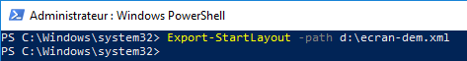

N.B : depuis Windows 1809 la commande dot être utilisées avec un paramètre supplémentaire UseDesktopApplicationID (*)
Comme dans
PS C:\> Export-StartLayout -UseDesktopApplicationID -Path "C:\stock\startmenu.xml"

(*) Specifies that the layout file should export the DesktopApplicationID value instead of DesktopApplicationLinkPath which is the default.

On obtient alors une fichier ressemblant à cela avec une section DefaultLayoutOverride
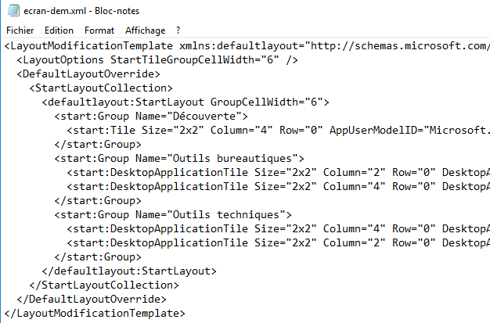

Utilisation du fichier XML Startlayout par GPO
Dans Windows10, version1607, le contrôle de la disposition de l’écran de démarrage et de la barre des tâches à l’aide d’une stratégie de groupe est pris en charge dans Windows10 Entreprise et Windows10 Éducation.
Dans Windows10, version1703, le contrôle de la disposition de l’écran de démarrage et de la barre des tâches à l’aide d’une stratégie de groupe est également pris en charge dans Windows10 Professionnel.

On utilise la GPO Configuration utilisateur ou à Configuration ordinateur / Modèles d’administration / Menu Démarrer et barre des tâches.
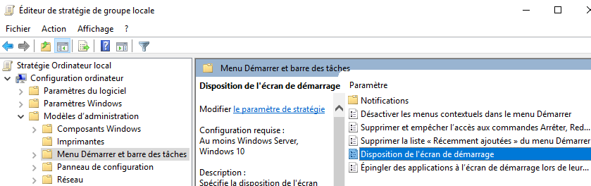

Avec un chemin local (pour test)
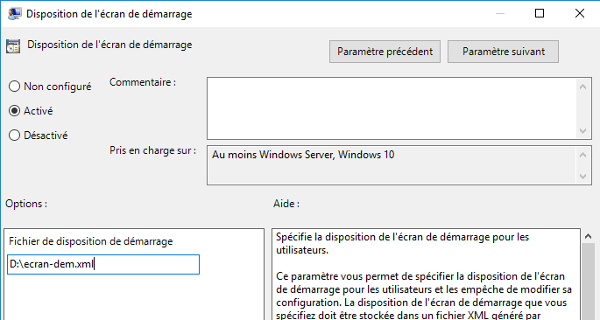

Ou bien sur depuis un partage réseau
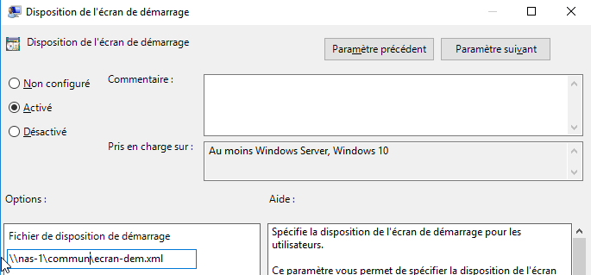

N.B : dans le cas où on moment de l’ouverture de session le fichier XML ne serait pas disponible alors le menu Start pré-existant sera proposé. (celui en vigueur lors de la dernière session)

Si une disposition de l’écran de démarrage partielle est appliquée à un appareil qui possède déjà un fichier StartLayout.xml appliqué, les groupes ajoutés précédemment sont supprimés et remplacés par les groupes de la nouvelle disposition.
Si on applique le StartLayout.xml via la commande powershell, alors l’effet ne sera valable que pour les nouveaux profils, et pas pour les profils déjà existant.
Si la disposition de l’écran de démarrage est appliquée par une stratégie de groupe, et que la stratégie est supprimée, les groupes sont conservés sur les appareils mais sont déverrouillés.

Disposition partielle - DefaultLayoutOverride
Dans le fichier XML généré précédemment Il faut modifier l’instruction DefaultLayoutOverride avec le paramètre suivant LayoutCustomizationRestrictionType="OnlySpecifiedGroups

Ce fichier que l’on exporte, on va le rendre en Disposition partielle par l’ajout de la mention LayoutCustomizationRestrictionType="OnlySpecifiedGroups
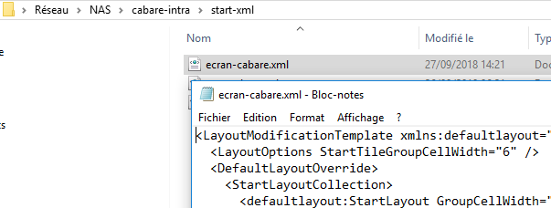
Donc
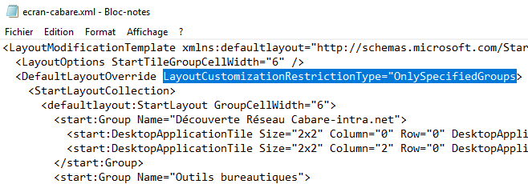

on obtiendra alors l’écran de démarrage suivant :
- Les parties programmées sont figées (visualisé par un cadenas)
- On peut ajouter d’autres icones sur le reste de d’écran
- Il est simple d’ajouter dans l’écran d’accueil plein de type de Tuiles, On se crée classiquement la ressource via l’épingler au menu démarrer par un clic droit
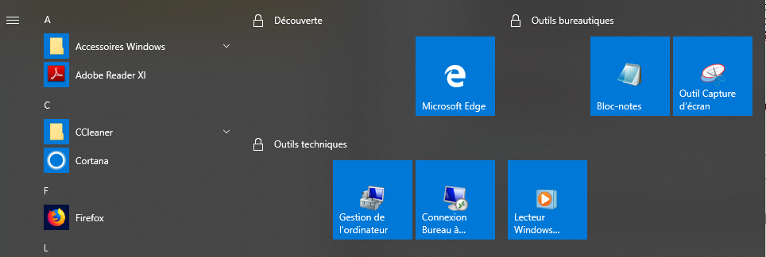

Modification - du fichier XML Startlayout par GPO
Pour modifier une configuration de l’écran démarrer, le plus simple consiste à repartir d’une machine exemple.
- Soit on reconfigure une machine exemple dans sa totalité, on exporte le fichier XML via la commande powershell, et on ecrase l’ancien fichier XML par le nouveau
- Soit (si la disposition de l’écran de démarrage est appliquée par une stratégie de groupe, ce qui est le cas le plus fréquent) on repart d’une machine avec le menu Start actuel configuré. Pour le rendre modifiable on supprime la stratégie, on sait que dans ce cas les groupes sont conservés sur les appareils mais sont déverrouillés.
C’est donc le meilleur moyen de reprendre la main sur un modèle que l’on voudrait remodifier
Une fois les modifications faites, on exporte le fichier XML via la commande powershell, et on remplace l’ancien fichier XML
- Penser que pour annuler une GPO de ce type il faut propager une « GPO qui désactive» et non pas simplement ne plus propager la « GPO qui active »
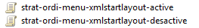
- Cette GPO est une GPO ordinateur, peut nécessiter le reboot du Poste

Ecran d’Accueil Type
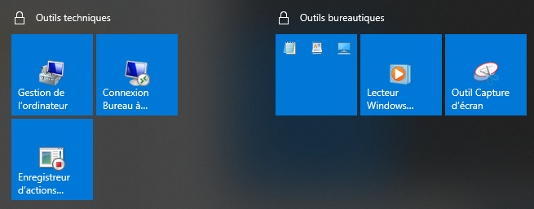
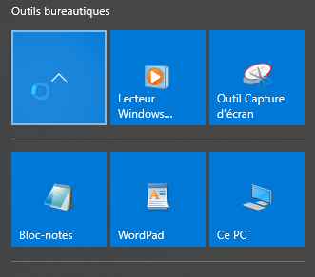
Avec Une notion de Tuile / Dossier
Qui peut se déplier / replier
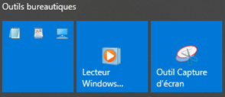

Problèmes d’Accueil Type
Il faut faire très attention aux différentes branches, ne pas exporter un menu démarrer entre différentes branches Windows, au risque de corrompre totalement le menu Démarrer
Solution possibles sfc /scannow
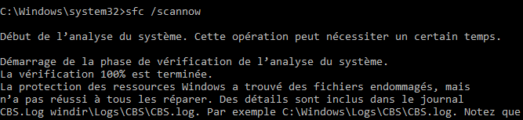
Solution possibles DISM /Online /Cleanup-Image /RestoreHealth
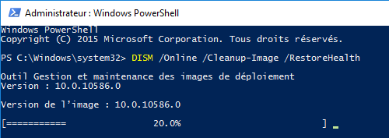

Provisionement de tuiles - powershell

Listes des tuiles et "ménage"
En powershell la liste de tous les packages pour le profil courant
Get-AppXPackage | Select Name
de tous les packages possibles stockés dans l'image
Get-AppXProvisionedPackage -Online | Select DisplayName
On affiche juste les noms de tous les packages
Get-AppXpackage | select packagefullname
On affiche un package précis (par exemple)
Get-AppXpackage –name Microsoft.Windowscalculator

Le menage complet se faisant via
Get-AppXPackage | Remove-AppxPackage
Get-AppXProvisionedPackage -online | Remove-AppxProvisionedPackage –online
De
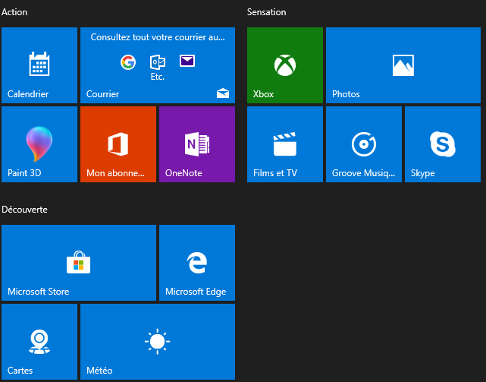
On passerait à
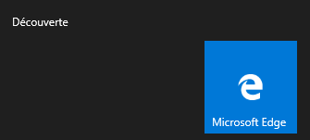

Package Calculatrice et Stikynotes
Get-AppXpackage –name Microsoft.Windowscalculator
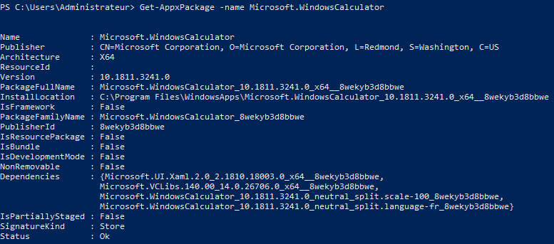
Get-AppXpackage –name Microsoft.MicrosoftStickyNotes
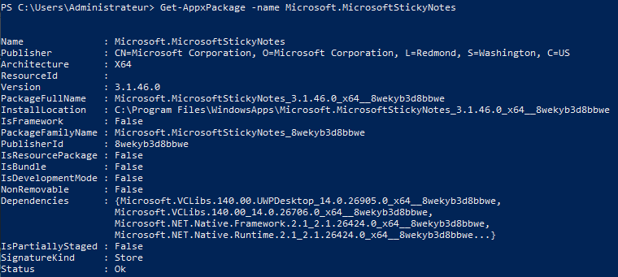

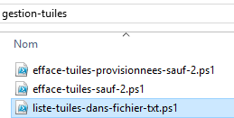
Liste des packages

Se rappeler que pour executer un script powershell ISE il faut autoriser cela Set-Executionpolicy Unrestricted

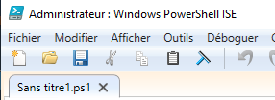

En powershell, voilà un script qui liste les packages et les packages provisionnés, en repérant 2 packages, la calculatrice et les stiky notes
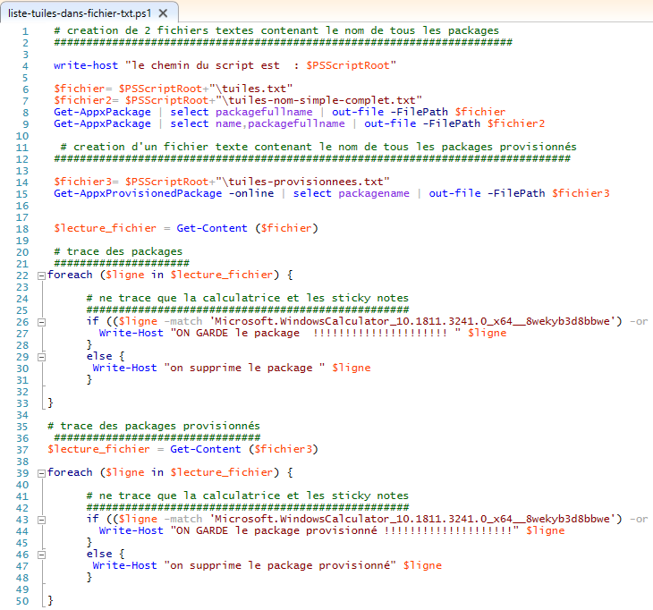

Effacer tous les packages possibles (sauf 2)
Parmi ceux listés précédemment (sauf calculatrice et stikys notes, c'est le script
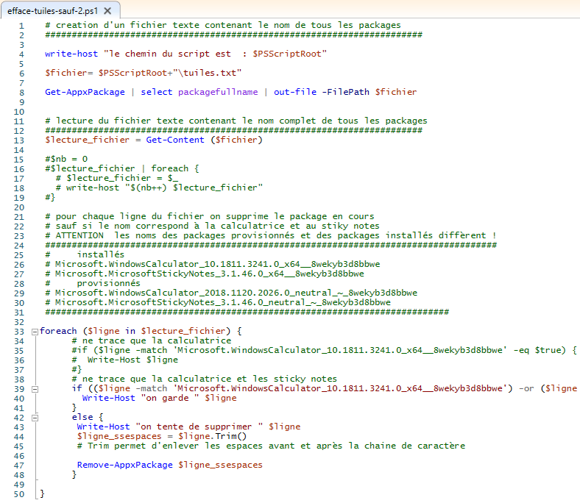
Très semblable dans la structure sauf que l'instruction de suppression c'est remove-AppxPackage xxxx

Il faut bien noter que un certain nombre de packages ne seront pas désinstaller car Windows ne le permet pas
Vérifiable par
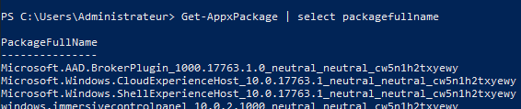
Parmi lesquels on retrouve bien (entre autres)

Effacer tous les packages provisionnés possibles (sauf 2)
Parmi ceux listés précédemment (sauf calculatrice et stikys notes, c'est le script

Très semblable dans la structure sauf que l'instruction de suppression c'est remove-AppxProvisionedPackage –packagename:xxxx - online

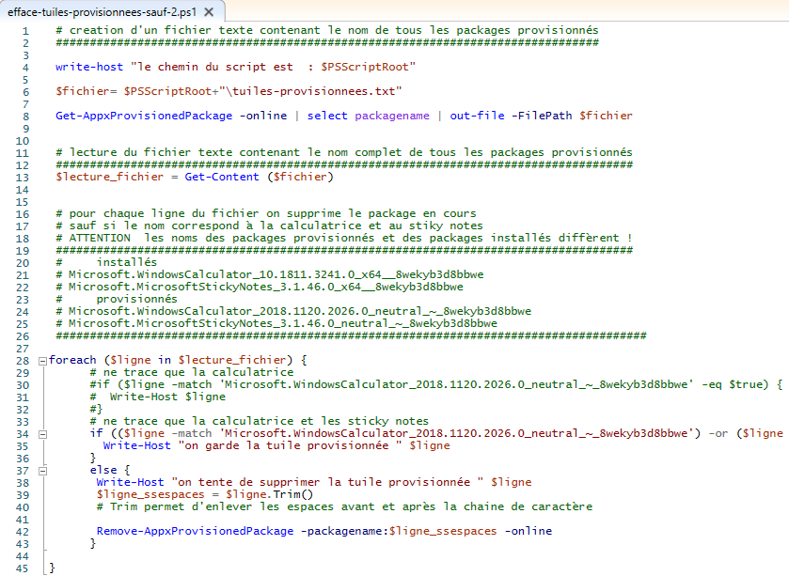

Vérifiable par
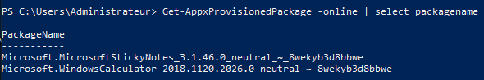

N.B: Attention aux noms des packages, qui diffère selon qu'ils soient installés / système ou provisionnés.
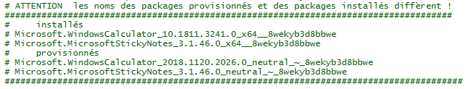

Mise en evidence du SID

Whoami /user
Avec la commande Whoami on peut déjà savoir pas mal de choses
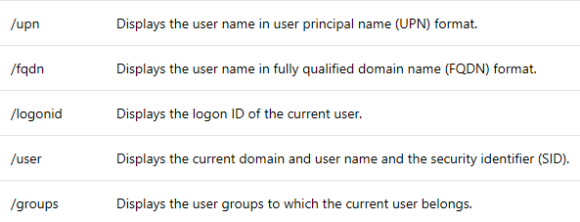

Whoami / user affiche le SID pour un compte de domaine
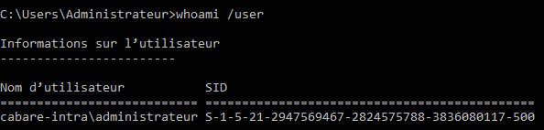
Ou un compte local
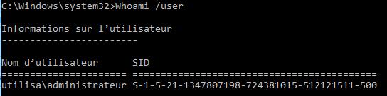

Evidemment selon si on a un compte local ou de domaine cela aura plus ou moins de sens…
Whoami / upn
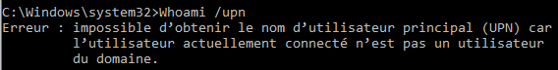
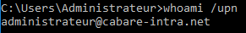

Whoami / fqdn
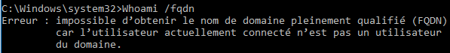
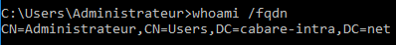

Utilitaire PS GetSid - Sysinternal
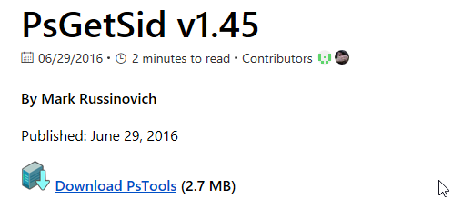
On récupère auprès de Sysinternal un Utilitaire PsGetSid (faisant partie de tout un lot d’outils nommés PsTools).

Avec la commande psgetsid on peut connaitre le SID du poste ou l’on est, dans l’exemple le poste se nomme Utilisa
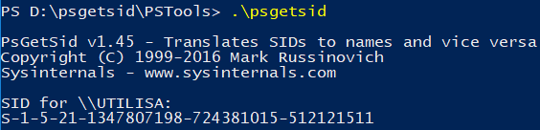
Il existe plusieurs paramètres
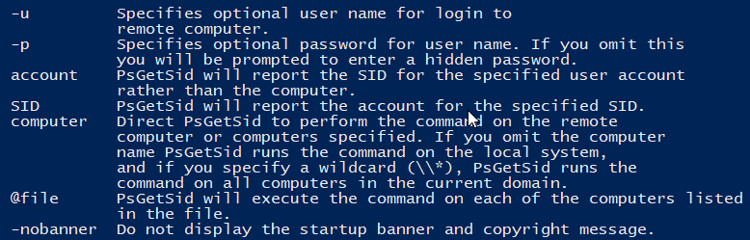

On peut connaitre le SID d’un poste distant si on connait des logins corrects. Dans l’exemple le poste se nomme poste11 et on se loggue dessus en tant que administrateur@cabare-intra.net avec comme mot de passe zk

psgetsid \\poste11 -u administrateur@cabare-intra.net -p zk281
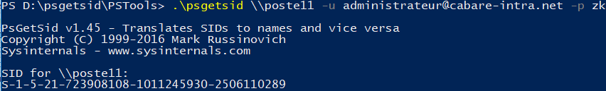
On voit que le poste12 dispose d’un SID différent
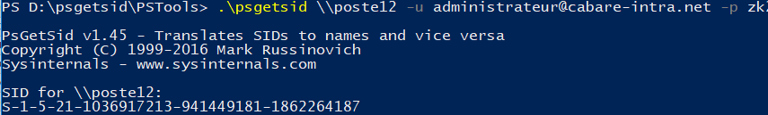
On peut aussi connaitre le SID d’un Utilisateur local
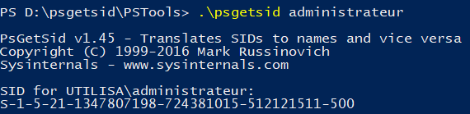
Ou de domaine
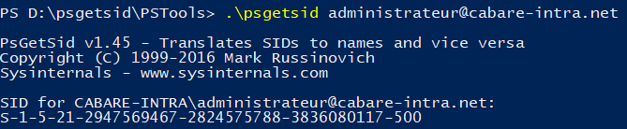

Machines dupliquées, SID identique
Soit une machine existante nommée win-10-1803-vm
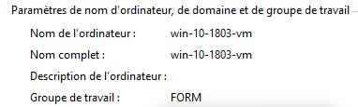
Pour laquelle on a un SID
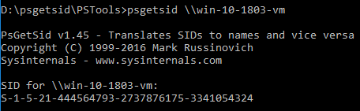

On duplique cette machine (sans faire de sysprep / generalize) on lui change son nom, (son adresse IP etc) dans l’exemple elle devient win-10-1803-vm2
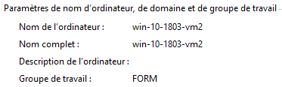
Pour laquelle on aura toujours le même SID !!!
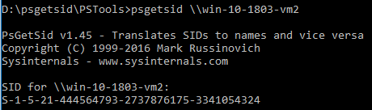

Profil par défaut

Préparation du poste windows 10
- On fait un profil type avec le compte Administrateur/Root
- On fait le ménage compte utilisateur/profils autres…
- On désinstalle tous les drivers spécifiques

Sysprep 3.12 obligatoire
Depuis le dossier, windows\system32\sysprep on lance la commande
Sysprep /generalize /oobe
ou
Sysprep /generalize /oobe /unattend:c:\nom-fich.xml
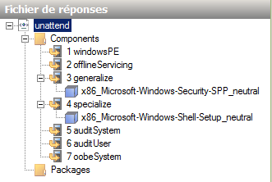
N.B: la construction des fichiers de réponse est traitée à part. Il faut juste indiquer ici 2 valeurs,
skiprearm = 1/0 pour éviter ou non le réarmement du décompte de l'activation de licence
copyprofile = true pour créer un profil par défaut sur le poste type
N.B: attention à ne pas re-démarrer le poste sur lequel on vient d'exécuter sysprep sans booter sur le CD contenant l'image de capture, sinon la phase mini-install OOBE se déroulera automatiquement...
N.B: Une copie du fichier unattend.xml version avec rearm ou sans rearm est disponible sur le serveur WDS en version 32 ou 64 bits
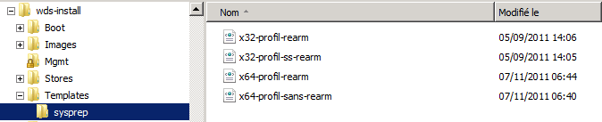
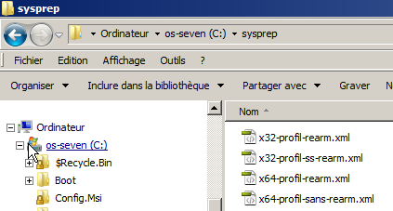
à copier à la racine du C:\ de la machine à « syspréper »

pour pouvoir sur un Seven 64bits faire par exemple

Sysprep /generalize /oobe /unattend:c:\sysprep\x64-profil-rearm.xml

Restauration de fichiers

Contexte de travail
Pour mettre en évidence la possibilité de restaurer une version antérieure d'un fichier, on va travailler avec une sauvegarde de fichiers effectuée manuellement. En désactivant par ailleurs les points de restauration…

Dans les propriétés de ordinateur / protection du système
Sur un poste avec un système en C: et des données en D: alors
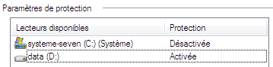
On peut aussi si on dispose d'un seul lecteur C: demander de ne gérer que la restauration des fichiers…
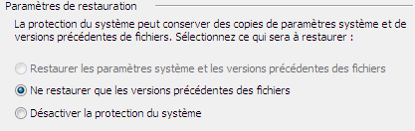

Dans un dossier data, on a une structure de fichiers et de dossier du genre
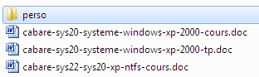

Pour n'importe lequel de ces éléments, fichiers ou dossier, on obtient dans l'onglet Propriétés / Versions précédentes le message "Aucune version précédente n'est disponible"
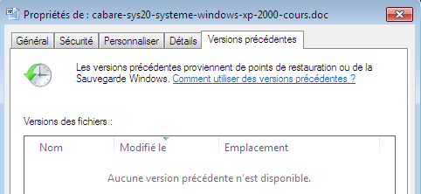

Réaliser une sauvegarde de fichiers
On réalise une sauvegarde de fichiers.
Démarrer / Tous les programmes / Maintenance / Sauvegarder et Restaurer
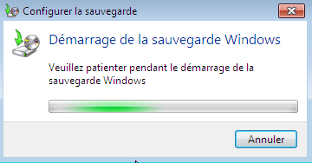
On choisit un emplacement quelconque… (clé USB)
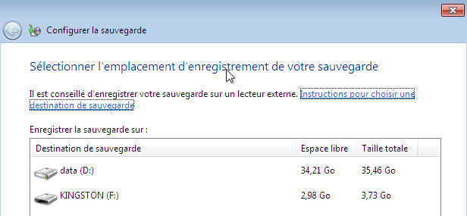
Et on choisit de ne sauvegarder QUE le dossier data préalablement visualisé
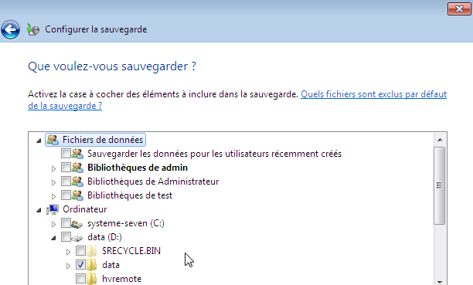

Ce qui donne
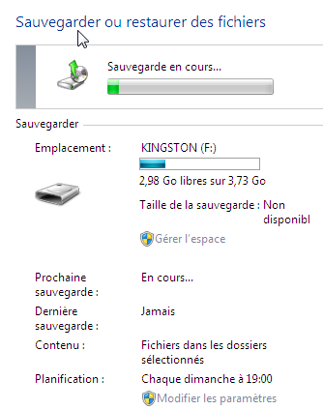
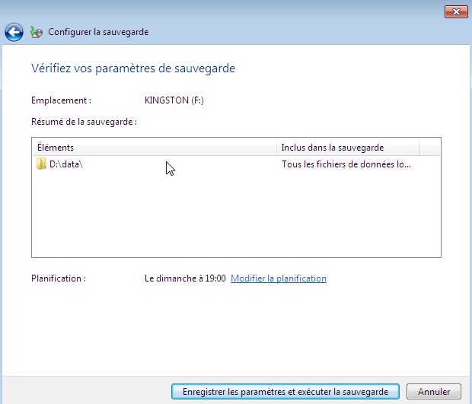

Utilisation d'une sauvegarde de fichiers
Sans avoir besoin, ou envie de réaliser une "réstauration" de la sauvegarde, il est possible maintenant de constater que lorsque l'on demande les propriétés / versions précédentes de nos fichiers - dossiers
On obtient
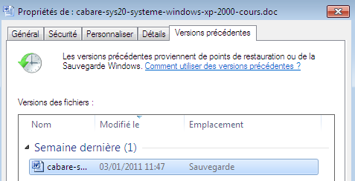

Déplacer le dossier mes documents

Objectif:
Il peut devenir nécessaire de déplacer l’emplacement par défaut du dossier repéré comme « mes documents » pou un utilisateur:
L’objectif est non seulement de déplacer le contenu, mais aussi et surtout de modifier les pointeurs pour les enregistrements ultérieurs par défaut
Il suffit pour cela de se Loguer en tant qu'Utilisateur dont on veut déplacer le dossier mes documents, et se placer sur le dossier mes documents
et de demander les Propriétés
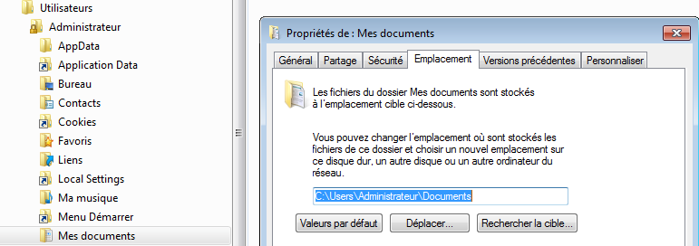
Au niveau de Rechercher la Cible, on demande le nouvel emplacement, par exemple D:\autre
Puis Déplacer…Et le tour est joué

Possibilités et… limites:
Il peut être possible de définir l’emplacement par défaut du dossier repéré sur un chemin réseau…
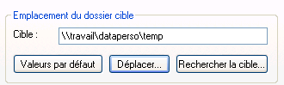
Toute redirection de ce genre à un effet limité au profil utilisateur en cours !

N.B : il est possible sous windows 10 de déplacer aussi le bureau, le dossier images etc… mais comme cela reste figé pour le profil en cours…

Installation soft – Associations de Fichiers

Acrobat reader DC
On installe Acrobat Reader DC depuis son source complet (pas en téléchargement à la volée)

Et on effectue si besoin la mise a jour
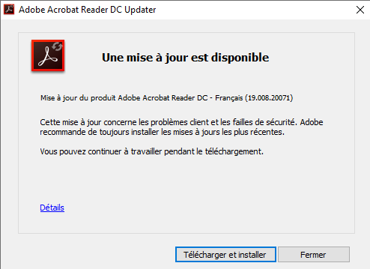

Pour paramétrer correctement l'association de fichier, on ne demande pas à l'application adobe de le faire,
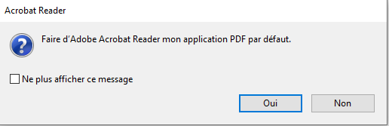*

mais on passe par le menu paramètres de Windows 10/ Applications
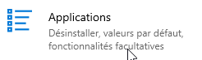
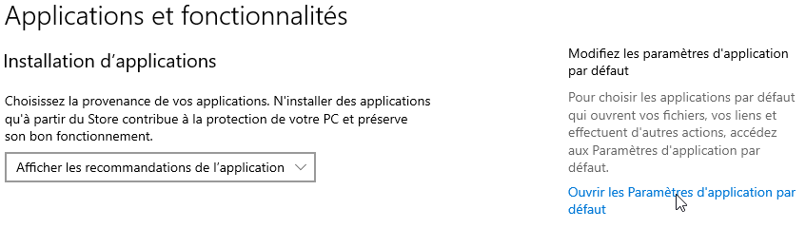

Et on gère soit par Type de fichier
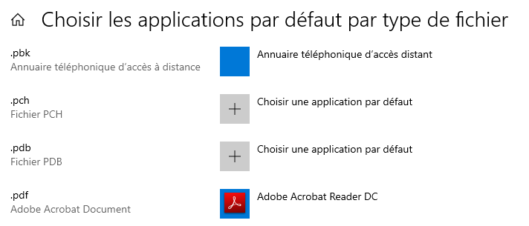
Soit par Application
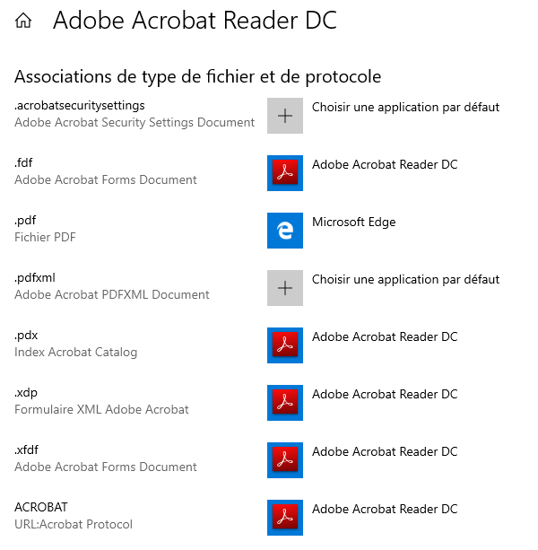

Création du fichier XML d'Association de fichiers
Un fois les associations de fichier correctement paramétrées, il faut générer un fichier XML, par exemple nommé association.xml, par une commande powershell
Dism /online /export-defaultappassociations:"c:\temp\association.xml"
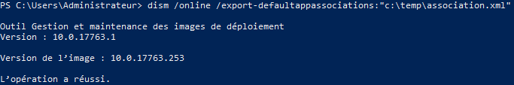

Le fichier xml contient donc la liste des associations
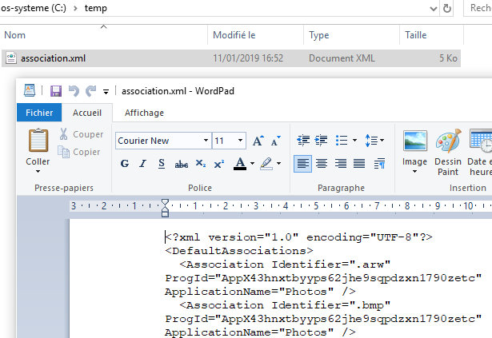

Utilisation du fichier XML d'Association de fichiers
On peut s'en servir localement (pour tous les profils utilisateurs
On peut le transmettre via le réseau sur un domaine

Utilisation locale
Pour que ces associations soient valables pour notre machine de référence, il faut remplacer le fichier OEMDefaultAssociations.xml stocké en c:\windows\system32. cela se fait par une commande powershell
Dism /online /import-defautappassociations:"c:\temp\association.xml"
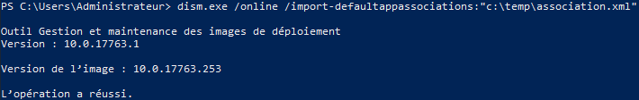

Utilisation sur un domaine - GPO
Pour que ce fichier soit transmis il faut le placer sur un partage accessible via le réseau, genre \\NAS\cabare-intra\associations-suffixes
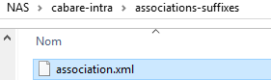
Et ensuite configurer une GPO ordinateur, Modèle d'administration / Composants Windows / Explorateur de fichier
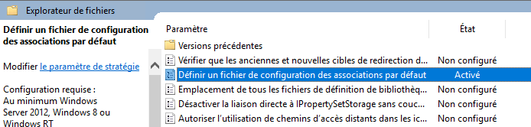

Dans laquelle on remplace le chemin proposé par défaut c:\windows\system32\defaultassociations.xml
Par le nôtre (par exemple)
\\NAS\cabare-intra\associations-suffixes\association.xml
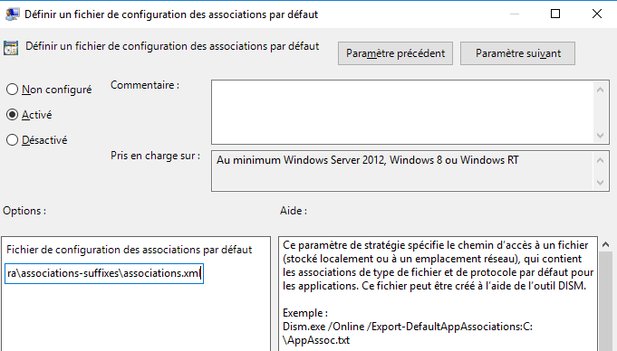

Installer Hyper-V

Pré-requis Hyper-V 4.0:
L’installation du client Hyper-V fournie avec Windows 10 nécessite que le processeur intègre les fonctionnalités dites SLAT (second level address translation).
Ces instructions prennent un acronyme différent selon le fondeur,
Intel = EPT (Extended Page Table)
les Core I5 et Core I7 bénéficient de ces instructions…
Amd = NPT (Nested Page Tables)

N.B : A la différence de Hyper-V 2008R2 et même de Hyper-V 3.0 livré avec 2012 qui ne l’exigent pas forcément. Sauf si on utilise la fonctionnalité Remote FX, dans ce cas les fonctionnalités dites SLAT sont exigées.
Cela peut sembler bizarre mais c’est à l’administrateur de vérifier cela avant d’installer Hyper-V sur un serveur, alors que sur un Windows 8 Microsoft à décider de mettre un garde fou…
On peut vérifier la présence de ces instructions sur notre processeur, avec un utilitaire de sysinternal… coreinfo

Installer Coreinfo:
Cet utilitaire de chez sysinternal vérifie que le processeur permet d’effectuer la virtualisation sous Windows 10.
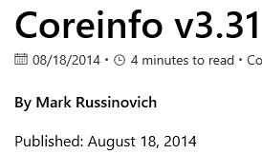
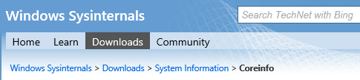
Une fois installé, et désarchivé, on se place dans le dossier ou il se trouve, par exemple
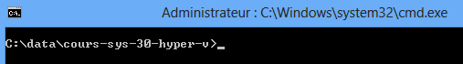
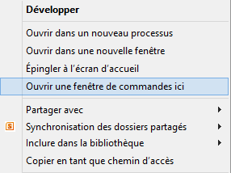

Cela peut se faire via l’explorateur, avec
MAJ + Clic Droit Souris (menu contextuel et Ouvrir une fenêtre de commande ici

L’options intéréssante pour nous est –v et il doit être executé en tant que Administrateur/Root
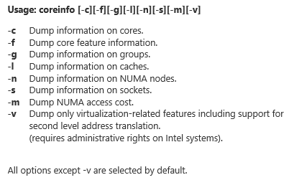
Soit

N.B : un compte ayant des droits d’administration ne suffit pas, il faut être loggué avec le compte administrateur de base du poste Windows 8

Test EPT-intel & NPT-amd:
Ce qui donne pour un poste ne pouvant pas éxécuter Hyper-V Windows 10, il manque ici les instructions EPT…
Normal c’est un Intel Core2 Duo
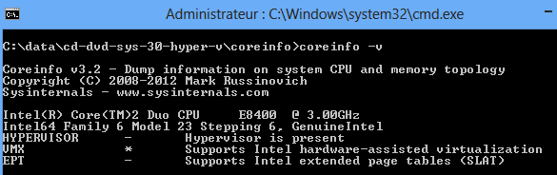
(il faut une * pour EPT)

Ce qui donne pour un poste pouvant éxécuter Hyper-V Windows 10 …
Normal c’est un Intel Core i7
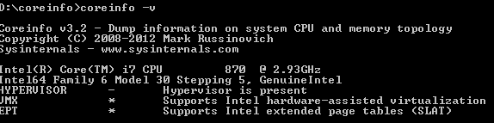
N.B : Attention au Système D’exploitation sous lequel on utilise CoreInfo pour tester la machine, Si on utilise Seven ou Windows 10, Coreinfo donne un résultat correct. Mais Si on Utilise Coreinfo sous Windows Server, avec le Rôle Hyper-V déjà installé, alors le résultat sera faussé.
Ici il manque les instructions VMX et EPT, ce qui est anormal pour un Intel Core i7 (c’est la même machine que ci-dessus)
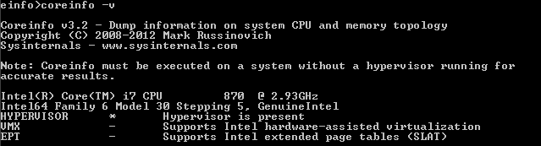

Installation Sur Windows 10:
Dans le Panneau de Configuration, on demande Programme et Fonctionnalités
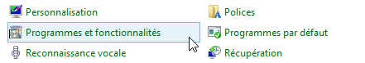
Puis Activer ou Désactiver des fontionnalités Windows
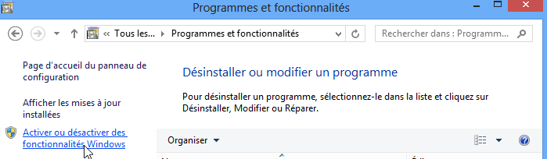
On installe toujours les outils d’administration , (la gestion de l’interface graphique, mais pas obligatoirement Powershell), et la plateforme Hyper-V...
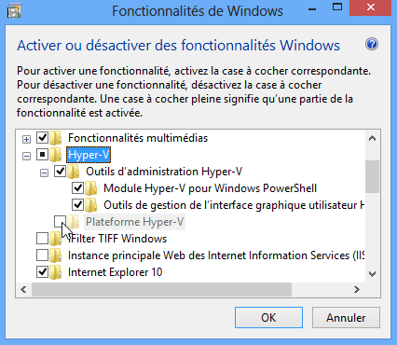
Ici les instruction absentes empèche l’ajout du rôle.
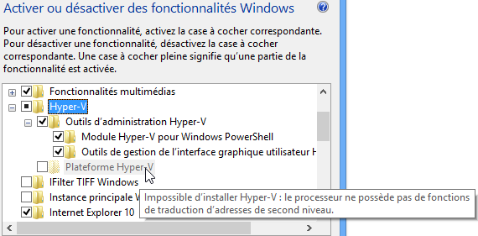

Hyper-V sous Windows 10 est doté de toutes les fonctionnalités du superviseur de Microsoft, sauf les fonctionnalités suivantes :

- - Hyper-V Replica
- -Shared VHDx
- - Live Migration d’un host A vers un host B
- - Virtual Fibre channel
- - SRV-IOV Networking
- - Remot FX pour la virtualisation des GPUs

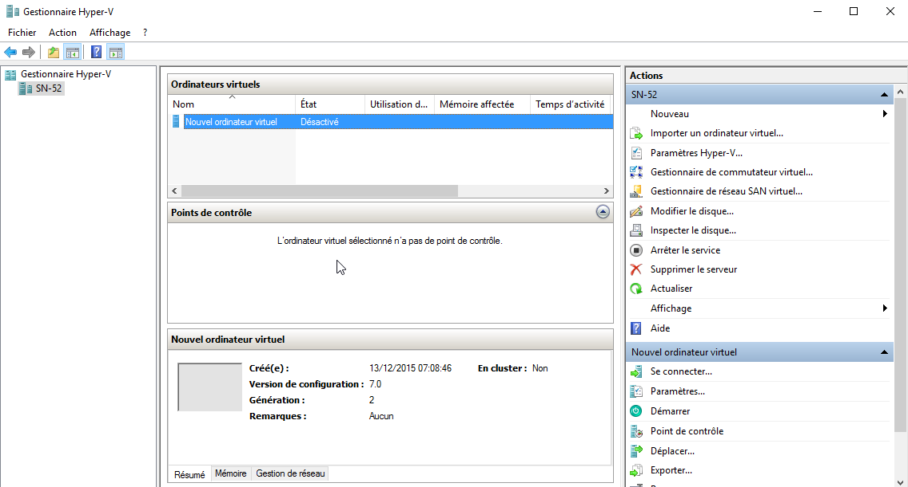

ANSSI - Vie privé -préconisations

Respect de la vie privée - confidentialité des données Windows
Les services collecteurs de données sous Windows recensés par l'ANSSI dans un article de 07/2017 (et maj suivantes) sont multiples, certains ont un chapitre dans le support de cours Windows
- Le service de télémétrie (connu sous Diagnostic Tracking Service ou de Universal Telemetry Client). Chap traité en cours - télémetrie-
- L’assistant personnel Cortana et la recherche Windows Search possible sur le Web chapitre traité dans le cours – Cortana -
- les applications universelles appelées Windows Apps, Packaged Apps (applications empaquetées), Metro ou bien encore Modern Apps) chapitre traité dans le cours - Les Tuiles -
- l’utilisation de comptes Microsoft d’ouverture de session chap traité en cours - Authentification Windows 10 Compte Microsoft / Compte local-
- le service de stockage dans le nuage OneDrive (c’est-à-dire le Cloud, terme souvent utilisé par anglicisme) chapitre traité dans le cours - Désinstaller OneDrive.-
D'autres, aussi recensés par l’ANSSI sont traités directement dans ce TP
- Les paramètres de personnalisation de l’expérience utilisateur
- Les paramètres de confidentialités des applications

Expérience Utilisateur
Pour limiter les remontées d'information, on doit un peu limiter les inter-actions des services Windows sous une appellation générique de l’expérience utilisateur. Ce sont des choses très diverses :
- La Localisation pour le fonctionnement des applications
- La Localisation de la machine (vol)
- La gestion des rapports d’erreur Windows
- L'apprentissage amélioration de la saisie clavier, et/ou vocale
- L'affichage de conseils personnalisés, d'astuces
- Le programme "d’amélioration" de l’expérience utilisateur
- L'expérience personnalisée par des données de diagnostic
- La gestion de l'historique Time-Line
- Les identifiants de ciblage de publicité
- Les paramètres de Communication internet
- Collecte des données et version d'évaluation Preview
- Smartscreen
On pourra regrouper tous ces réglages dans 2 GPO, par exemple

Localisation (pour le fonctionnement des applications
Question reposée lors de la création d'un nouveau profil depuis 1809
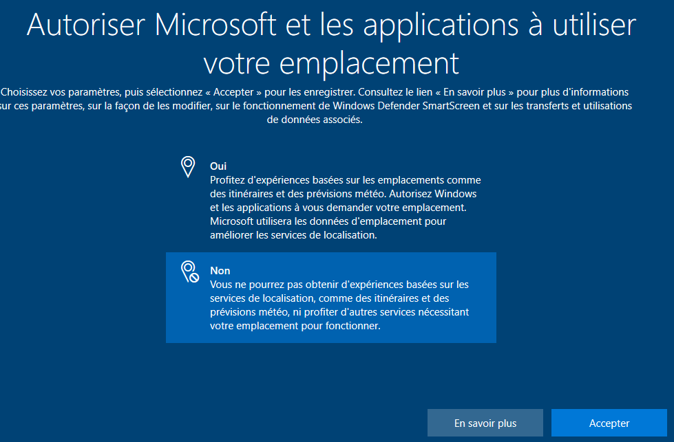
Correspond à la GPO suivante :
Configuration Ordinateur / modèles d'administration / Composants Windows / Emplacement et Capteurs on Active le fait de Désactiver l'emplacement
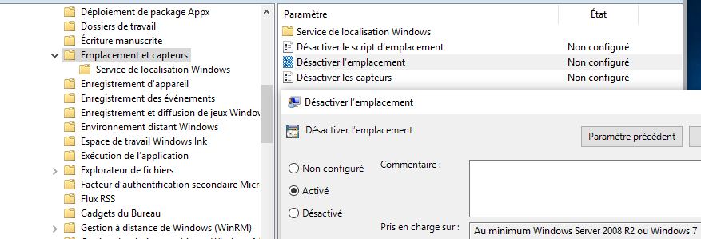
Et aussi par précaution à la GPO Configuration Ordinateur / modèles d'administration / Composants Windows / Emplacement et Capteurs
On Active le fait de Désactiver les capteurs
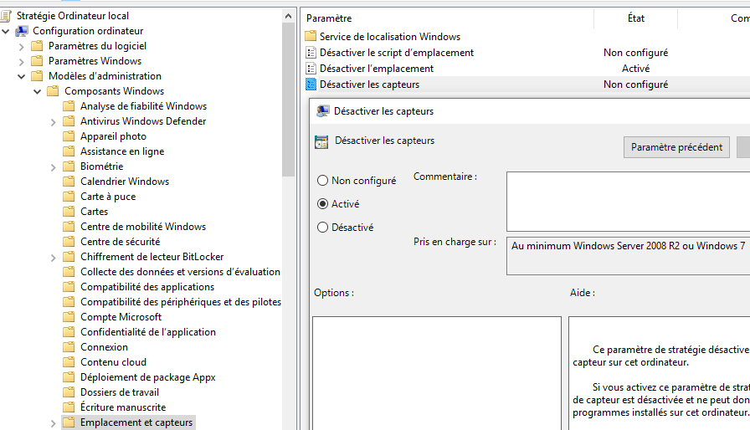
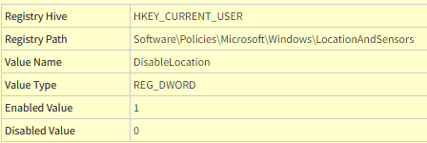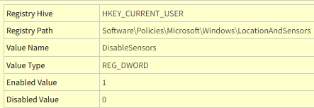

Localisation (de la machine - vol) - findmy.admx
Question posée lors de l'installation
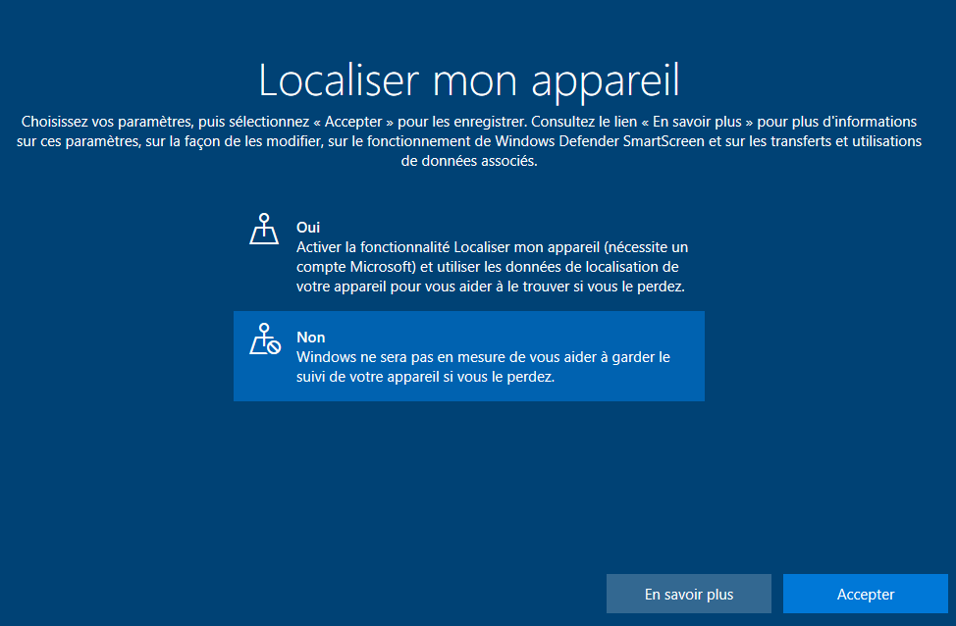
Correspond à la GPO suivante :
Configuration Ordinateur / modèles d'administration / Composants Windows / Localiser mon appareil
On désactive le fait de Localiser mon appareil
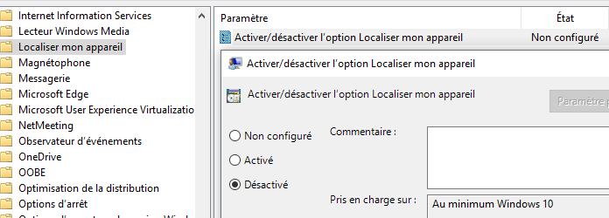

Gestions des rapports d'erreur Windows
GPO Ordinateur / modèles d'administration / Composants Windows / Rapports d'erreurs Windows
On Active le fait de désactiver Rapports d'erreurs Windows
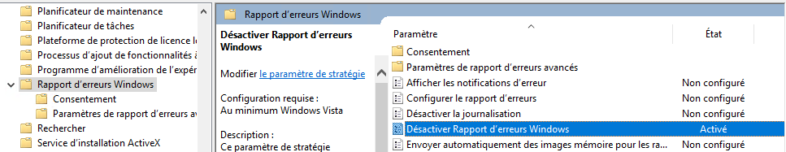
GPO Ordinateur / modèles d'administration / Composants Windows / Rapports d'erreurs Windows
On Active le fait de Ne pas envoyer de données complémentaires
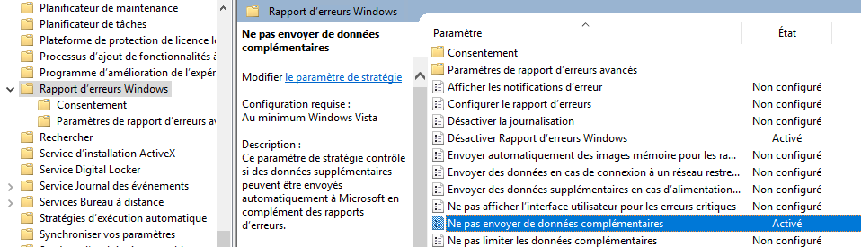

Apprentissage saisie clavier / vocale - globalization.admx - textinput.admx
Ensemble de plusieurs réglages dispersés dans

GPO Ordinateur / modèles d'administration / Panneau de Configuration / Options Régionales et Linguistiques
On Désactive le fait d'autoriser la personnalisation de la saisie
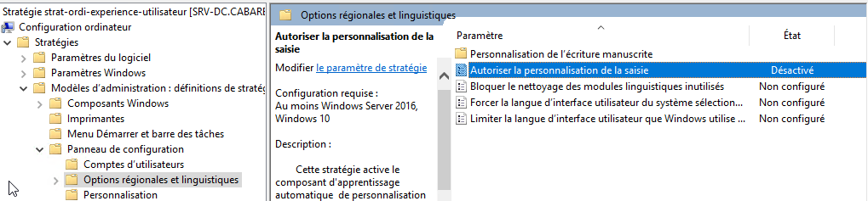

Qui à partir de 1709 se décompose en vocale et clavier, (question reposée lors de la création d'un nouveau profil depuis 1809 )
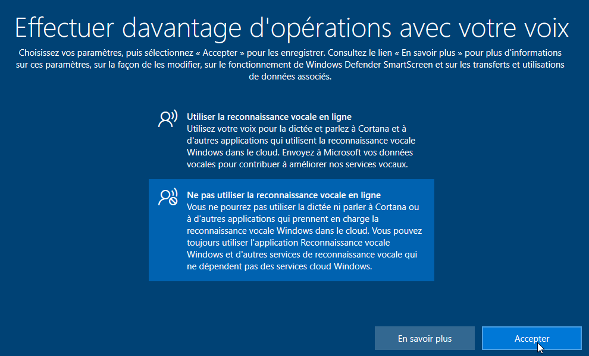

Configuration Ordinateur / modèles d'administration / Panneau de Configuration / Options Régionales et Linguistiques
On Désactive Permettre aux utilisateurs d'activer la reconnaissance vocale en ligne
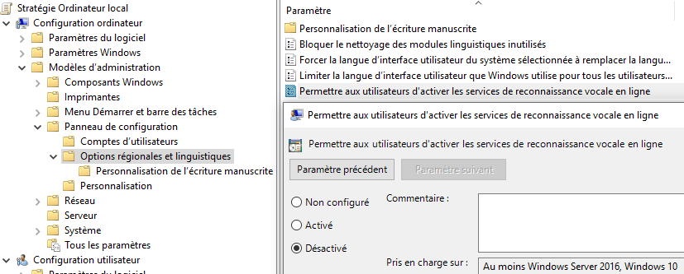

Et encore
GPO Ordinateur / modèles d'administration / Panneau de Configuration / Options Régionales et Linguistiques / personnalisation de l'écriture manuscrite
On Active Désactiver l'apprentissage automatique
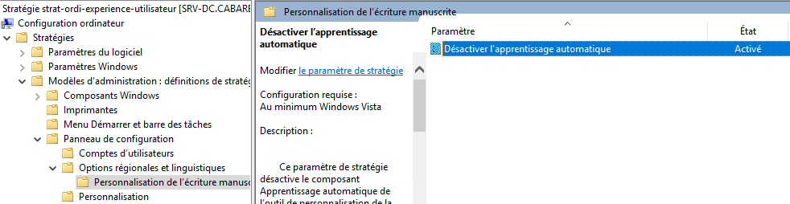

Qui à partir de 1809 ajoute Amélioration écriture – ( textinput.admx) : Question reposée lors de la création d'un nouveau profil depuis 1809
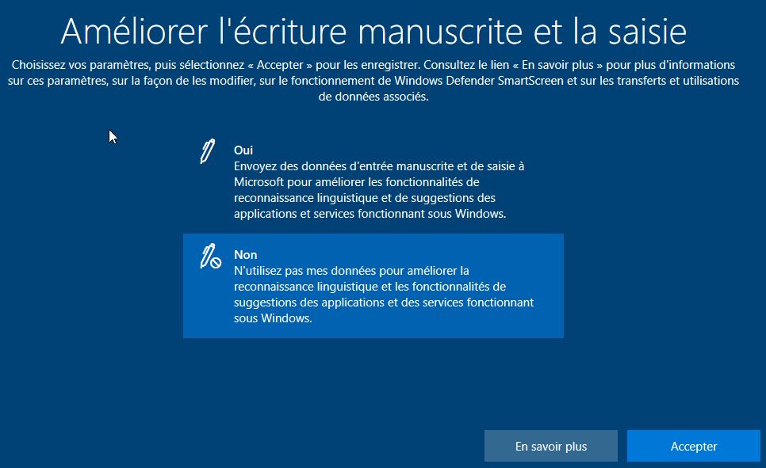

Correspond à la GPO suivante :
Configuration Ordinateur / Modèle d'administration / Composants Windows / saisie de texte et on désactive
Améliorer la reconnaissance de l'écriture manuscrite et de la saisie
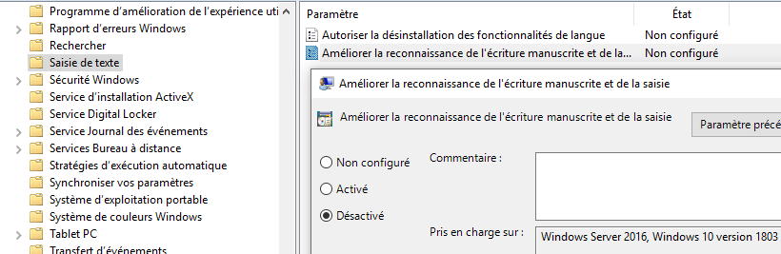

Affichage conseils personnalisés – astuces - controlpanel.admx
Depuis la branche 1709 on désactive Autoriser les astuces en ligne
GPO Ordinateur / modèles d'administration / Panneau de configuration /
Et on désactive le fait d'Autoriser les Astuces en ligne
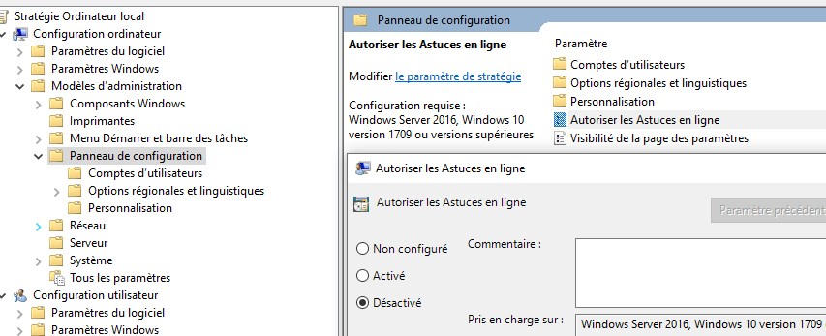

Et puis dans
GPO Ordinateur / modèles d'administration / Système / Gestion de la communication internet / Paramètres de la communication internet
On Active la Désactivation du contenu "le saviez vous"
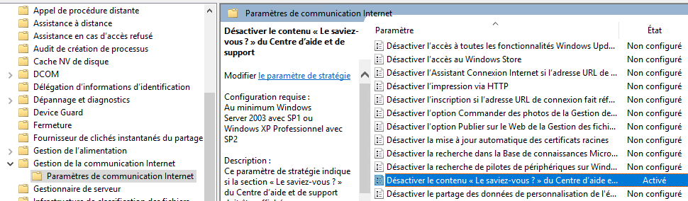

Programme d'amélioration de l'expérience utilisateur
GPO Ordinateur / modèles d'administration / Système / Gestion de la communication internet / Paramètres de la communication internet
Et on demande Activer le fait de Désactiver le programma d'amélioration de l'expérience utilisateur
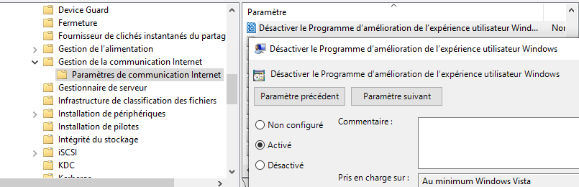

Expérience personnalisée par des données de Diagnostic :
Question reposée lors de la création d'un nouveau profil depuis 1809
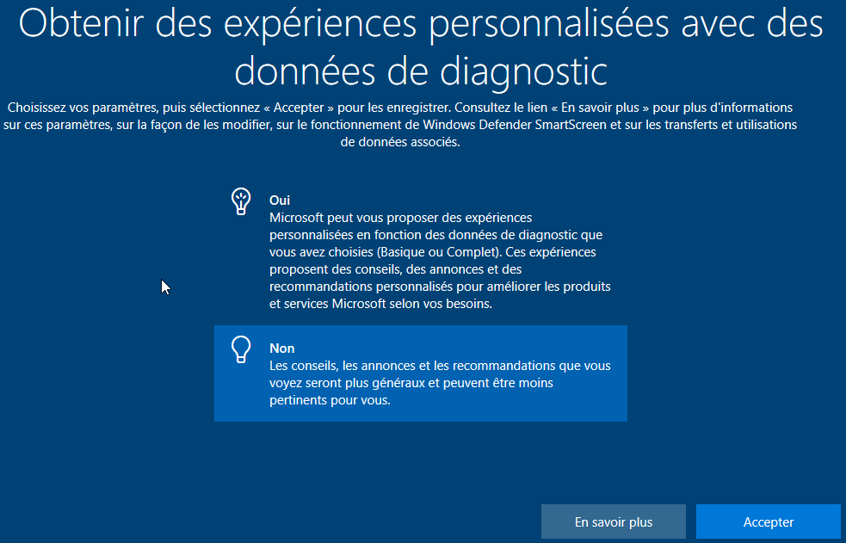
Correspond aux deux GPO suivantes une ordinateur et une utilisateur
GPO ordinateur / modèles d'administration / Composants Windows /Contenu Cloud
Toutes les 2 désactivables

GPO Utilisateur / modèles d'administration / Composants Windows /Contenu Cloud
Activable ou Désactivables selon leur tournure !
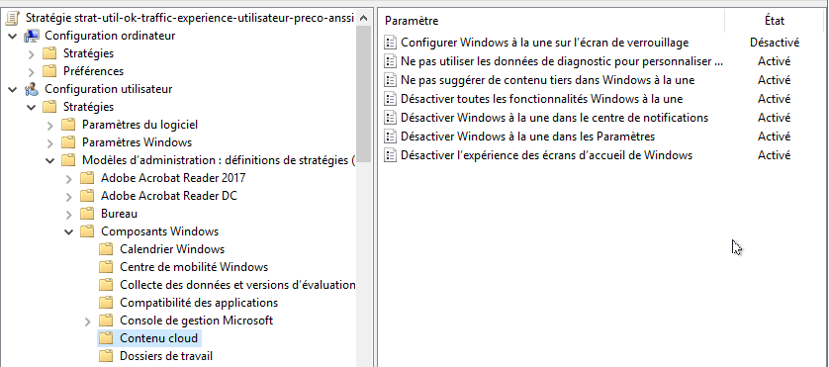

C’est la seule GPO UTILISATEUR !

Gestion Historique - timeline - ospolicy.admx :
Question posée lors de l'installation
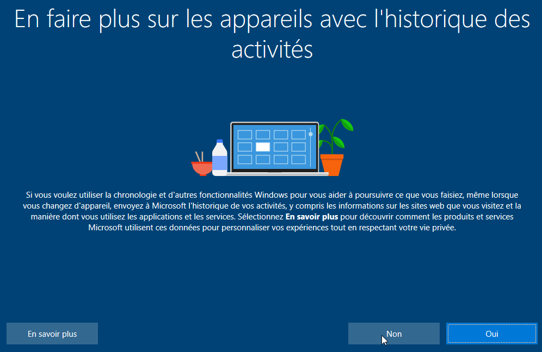
Fait référence (voir le cour) à la notion d'historique d'activité , time-line Correspond à la GPO suivantes
Configuration ordinateur / modèles d'administration / système /stratégie système d'exploitation
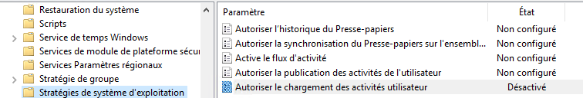

Identifiant de ciblage de publicité :
Question reposée lors de la création d'un nouveau profil 1809
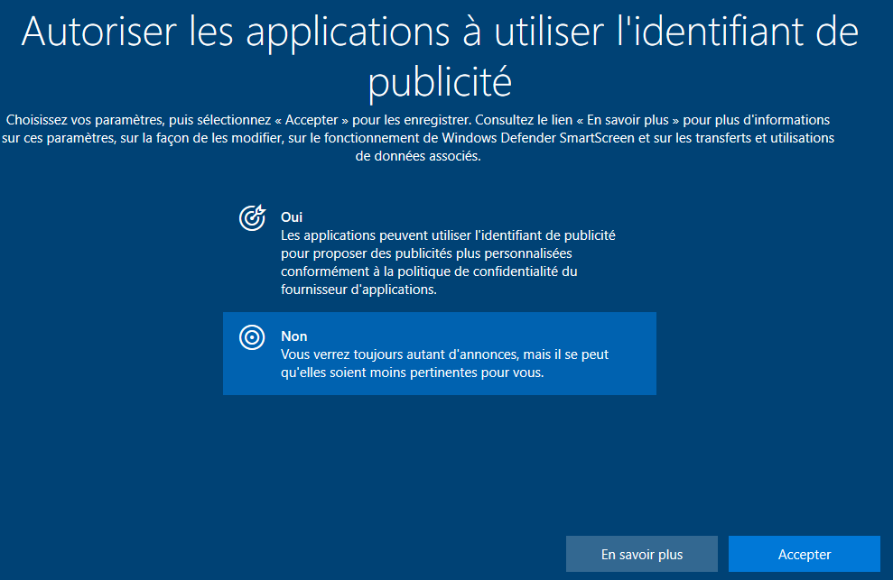
Correspond à la GPO suivantes
Configuration ordinateur / modèles d'administration / système /Profil utilisateur
Et on demande Activer le fait de Désactiver l'ID de publicité
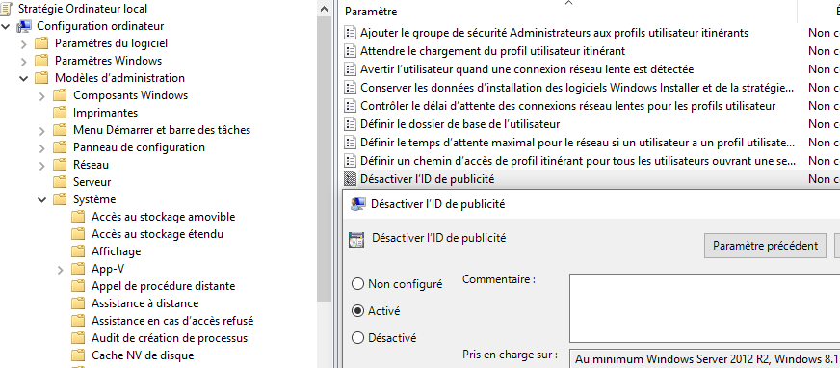

les paramètres de communication internet:
Il y a à ce niveau beaucoup de réglages intéressants, en plus de ceux déjà éventuellement cités
Configuration ordinateur / modèles d'administration / système /Gestion de la communication Internet / paramètres de la communication internet
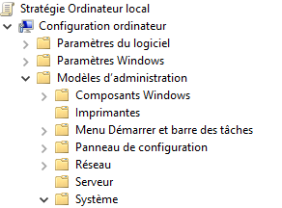
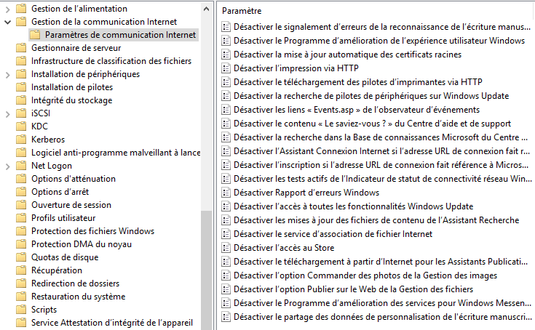

Collecte des données: - datacollection.admx
Correspond à la GPO suivantes
Configuration ordinateur / modèles d'administration / Composants Windows / Collecte des données et versions d'évaluation preview

Sur une version 1607
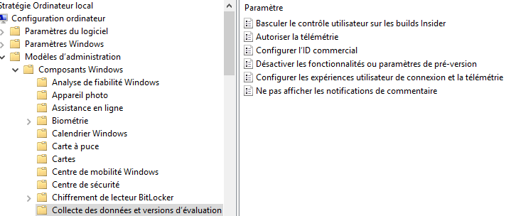
Sur une version 1809
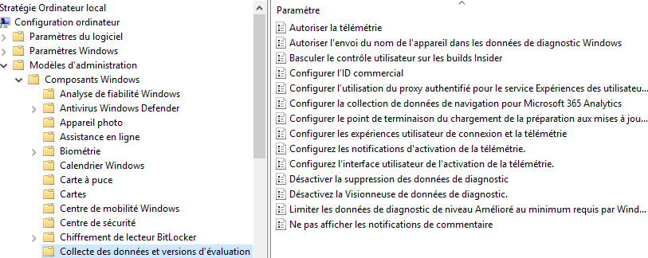
Et typiquement on peut demander
d'Activer ne pas afficher les notifications de commentaires
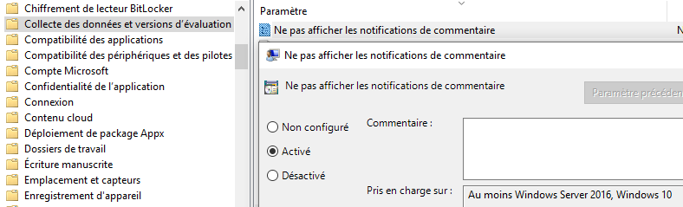

On peut aussi Activer / Configurer les notifications de la télémétrie
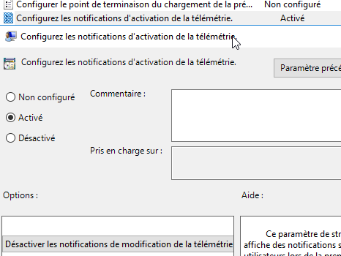
en dévalidant les notifications de modification de la télémétrie

Smartscreen - smartscreen.admx:
Il peut être nécessaire de dévalider SmartScreen car microsoft reçoit, si on l'active, la liste de tous les fichiers que l'on télécharge.
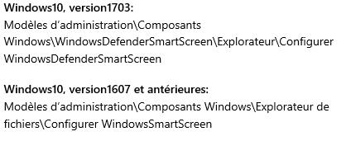
Cela peut se trouver soit en

Par exemple dans la version 1809
Configuration ordinateur / modèles d'administration / Composants Windows / Windows Defender Smatrcreen
on détaille le paramétrage pour Explorateur

On désactive Configurer Windows Defender Smartscreen
donc
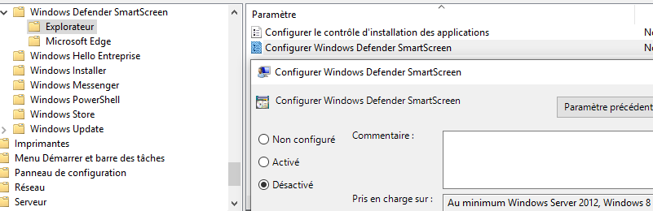

et Edge
On désactive Configurer Windows Defender Smartscreen
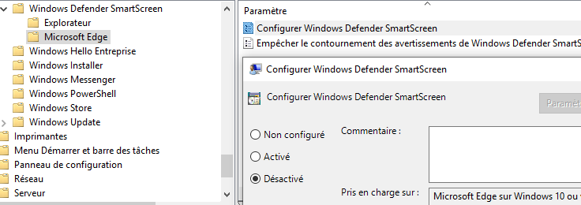

Autorisations des Applications - appprivacy.admx
Il s'agit ici de réglages que l'on peut donner ou non globalement aux applications présentes sur notre poste Windows 10-11
Bien sûr beaucoup seront redondantes avec d'autres réglages déjà gérés (par exemple localisation) mais certains néanmoins peuvent attirer l'attention
On accède à ces réglages en général via les Paramètres, / Confidentialité, et en dessous des Autorisations de Windows, on trouve les Autorisations pour les applications
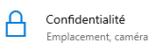
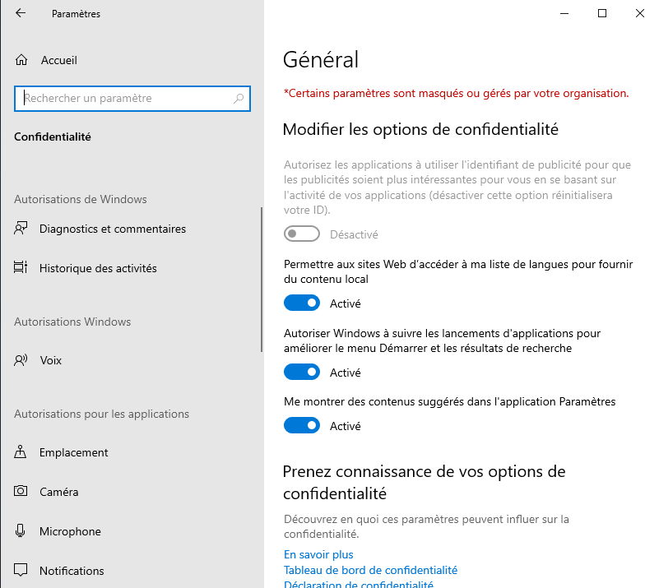

On peut activer par exemple la Caméra, le Micro …
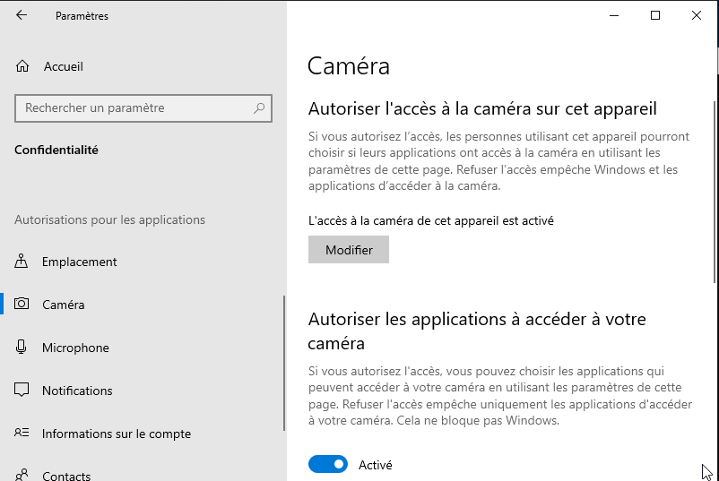 | 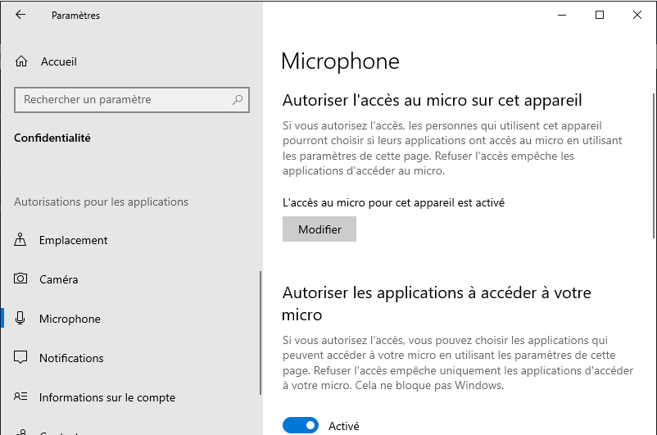

GPO Confidentialité de l’application
Configuration ordinateur / modèles d'administration / Composants Windows / Confidentialité de l'application
On peut trouver notamment
Dans
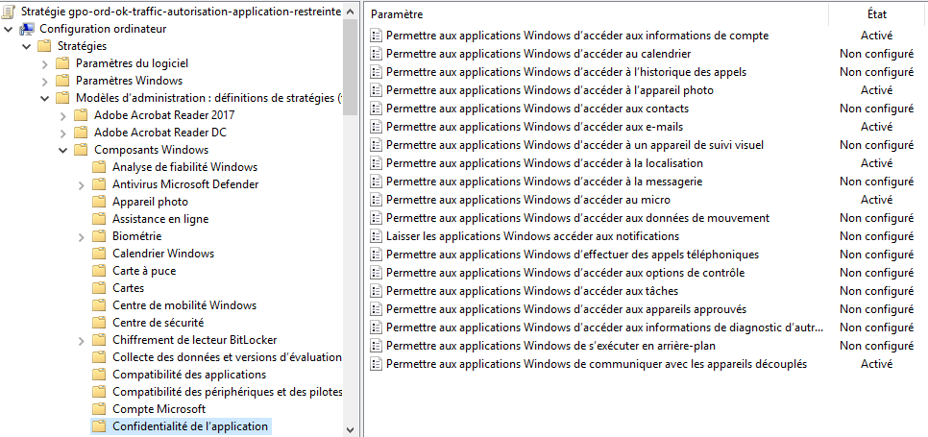
Qui amènera dans l’interface par exemple
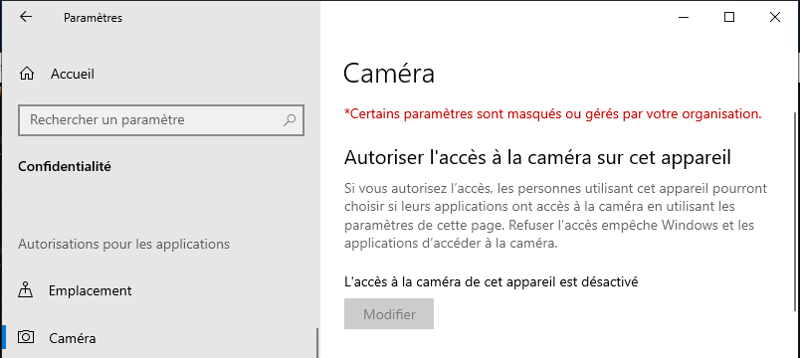
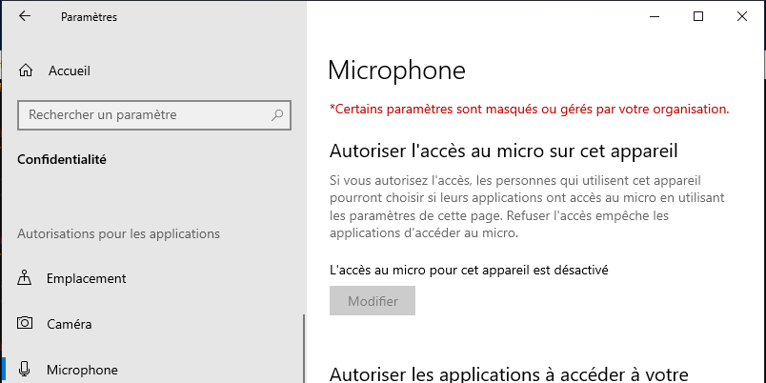

Résumé Microsoft - Connexion aux services Micosoft

Connexions aux services microsoft
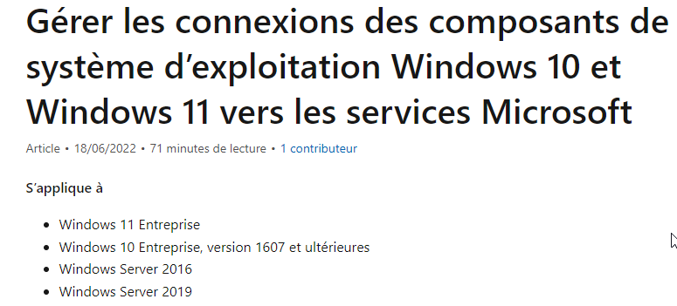
https://docs.microsoft.com/fr-fr/windows/configuration/manage-connections-from-windows-operating-system-components-to-microsoft-services

c’est une assez bonne mine de liens
